REPUBLIKA HRVATSKA

ZADARSKA ŽUPANIJA
GRAD NIN DJEČJI VRTIĆ ''MORSKA VILA“
Ulica dr. Franje Tuđmana 5
e-mail: morskavila@optinet.hr
web: www.vrtic-morska.vila.hr

GODIŠNJE IZVJEŠĆE O RADU
DJEČJEG VRTIĆA „MORSKA VILA“
ZA PEDAGOŠKU 2022./2023. GODINU

Nin, kolovoz 2023.

Odgojiteljsko vijeće, na sjednici održanoj dana 30. kolovoza 2023. godine utvrdilo je temeljem članka 55. Statuta Dječjeg vrtića „Morska vila“, prijedlog Godišnjeg izvješća o radu Dječjeg vrtića „Morska vila“ za pedagošku 2022./2023. godinu.

Temeljem članka 42. Statuta Dječjeg vrtića „Morska vila“, Upravno vijeće, na 10. sjednici održanoj 14. rujna 2023. godine, na prijedlog ravnateljice, usvojilo je i donijelo Godišnje izvješće o radu Dječjeg vrtića „Morska vila“ za pedagošku 2022./2023. godinu.

Predsjednica Upravnog vijeća:
______________________

Ines Jakovčević

Ravnateljica:
_________________

Irena Ćuk

Izvješće o radu za pedagošku 2022./2023. godinu

DOSTAVLJA SE:

- Ministarstvo znanosti, obrazovanja i športa, Uprava za predškolski odgoj i osnovno školstvo, Donje Svetice 38, 10000 Zagreb
- Agencija za odgoj i obrazovanje, Tolstojeva 32, 21000 Split
- Ured državne uprave u Zadarskoj županiji, Služba za društvene djelatnosti, Ivana Mažuranića bb, 23000 Zadar
4. Grad Nin – U.O. za društvene djelatnosti, n/r više savjetnice

SADRŽAJ:
- USTROJSTVO RADA
  - Organizacija rada
  - Podaci o zaposlenim djelatnicima
  - Struktura satnice odgojno – obrazovnih djelatnika u procesu
- MATERIJALNI UVJETI RADA
- NJEGA I SKRB ZA TJELESNI RAST I RAZVOJ DJECE
- ODGOJNO - OBRAZOVNI RAD
- OBRAZOVANJE I STRUČNO USAVRŠAVANJE ODGOJNIH DJELATNIKA
- SURADNJA S RODITELJIMA
- SURADNJA S VANJSKIM USTANOVAMA
- GODIŠNJE IZVJEŠĆE O RADU STRUČNOG SURADNIKA PEDAGOGA
- GODIŠNJE IZVJEŠĆE O RADU RAVNATELJA

- USTROJSTVO I ORGANIZACIJA RADA

- 1. Organizacija rada

Organizacija rada Vrtića temelji se na stručnom pedagoškom, djelotvornom i odgovornom obavljanju poslova odgoja i obrazovanja djece, što uključuje ostvarivanje programa odgoja, obrazovanja, zdravstvene zaštite, prehrane i socijalne skrbi djece predškolske dobi utvrđenih Godišnjim planom i programom rada Vrtića. Cjelokupno nastojanje Vrtića, njegovih djelatnika i programa koje provodi bazirano je na Nacionalnom kurikulumu za rani i predškolski odgoj i obrazovanje i usmjereno je na humanistički pristup procesu odgoja i obrazovanja; usklađivanje sa suvremenim potrebama obitelji u socijalnom, kulturnom i vjerskom smislu; sa razvojnim potrebama, mogućnostima, pravima i interesima djece; sa smjernicama u suvremenom pristupu predškolskom odgoju i sa važećim zakonskim propisima.
Tijekom pedagoške 2022./2023. godine u Dječji vrtić „Morska vila“ Nin upisano je ukupno djece 95 djece, od čega 94 djece područja Grada Nina, a 1 dijete van područja Grada Nina.
Rad je realiziran na jednoj lokaciji, u matičnom objektu u Ninu na adresi Ulica dr. Franje Tuđmana 5, 23232 Nin. Pedagoška godina započela je 1. rujna 2022. a završila 31. kolovoza 2023.
U izvještajnom razdoblju u Vrtiću su realizirani slijedeći programi:
- Cjelodnevni program u trajanju od 10 sati za djecu od navršene jedne godine života do polaska u osnovnu školu, polazilo je ukupno 95 djece, u pet odgojnih skupine u Ninu, dvije mješovite jaslične i tri mješovite vrtićke skupine.
- Program predškole za djecu u godini pred polazak u školu, koja nisu uključena u redovni vrtićki program, polazilo dvoje djece. S obzirom da je broj djece bio manji od 5, djecu su integrirana u redovnu skupinu.

Podaci o djeci po odgojno-obrazovnim skupinama:
-cjelodnevni boravak o 10 sati u tri odgojno-obrazovne skupine:
1. mješovita vrtićka skupina „Kaići“, upisano je 20 djece
- odgojiteljice Irena Oltran, Ana Dučić
- mješovita vrtićka skupina „Losturice“, upisano je 22 djece
- odgajateljice Jadranka Dević, Tea Škibola
- mješovita vrtićka skupina „Zvjezdice“ , upisano je 23 djece
- odgajateljice Tanja Morović, Danijela Kuzmar
- mješovita jaslička skupina „Ježinci“, upisano je 15 djece
- odgajateljice Zrinka Matulić, Nikolina C. Ljubičić, Antonija Lipotica (Sara Peroš-zamjena)
- mješovita jaslička skupina „Girice“, upisano je 15 djece
- odgajateljice Iva Mustać, Ivana Papić
- njegovateljica Miranda Peroš
U pedagošku 2022./2023. godinu u vrtićke skupine, upisana su sva djeca čiji su roditelji/skrbnici podnijeli zahtjev za upis, a zadovoljavali su uvjete propisane Pravilnikom o upisu i mjerilima upisa u DV „Morska vila“ Nin, dok je u jasličke skupine ostalo neupisano 4 djece koja su zadovoljavala uvjete, no nisu ostvarila dovoljan broj bodova.
Skupina kraćeg 3-satnog programa u PO Poljica Brig ove se pedagoške godine nije formirala zbog malog broja prijavljene djece.
Vrtić je ove godine u Ninu pohađalo 25 dijete, koji su školski obveznici, 23 u redovnom vrtićkom programi i 2 u sklopu Programa predškole.

Radno vrijeme:

- Primarni 10 - satni program počinje s radom u 6:30 sati, a završava s radom u 16:30 sati.
U redovne programe integriran je i program predškole.
S obzirom da je u Program predškole upisano svega dvoje djece, on je organiziran na način da smo djecu integrirali u postojeću vrtićku skupinu.
Rad u vrtiću organiziran je na temelju petodnevnog radnog tjedna.
Organizacija rada prilagođena je prostornim i kadrovskim mogućnostima ustanove. Pedagoška godina 2022./2023. započela je od 1. rujna 2022. godine, a završila 31. kolovoza 2023. god.
Nakon provedene ankete među roditeljima i prikupljenih podataka o potrebama roditelja o radu vrtića tijekom ljetnog razdoblja, 65 roditelja je i izrazilo potrebu korištenja vrtića preko ljeta za svoje dijete, te su formirane dvije jasličke i dvije vrtićke skupine. Godišnji odmori djelatnika organizirali su se naizmjenično, prema rasporedu godišnjih odmora za 2023. godinu.

1.2. Podaci o zaposlenim djelatnicima

Radno mjesto Broj djelatnika

ravnateljica 1
stručni suradnik – pedagog 1
odgajateljice 11
spremačice 3
kuharica 1
pomoćna kuharica 1
domar 1
pomoćni radnik za njegu skrb i pomoć u vrtiću 1
UKUPNO 20

1.3. Djeca s posebnim potrebama

Prema čl. 2 Držano pedagoškog standarda predškolskog odgoja i obrazovanja (NN br. 63/08 i 90/10), dijete s teškoćama dijete je s utvrđenim stupnjem i vrstom teškoća po propisima iz socijalne skrbi koje je uključeno u redovitu i/ili posebnu odgojnu skupinu u dječjem vrtiću, ili posebnu odgojno-obrazovnu ustanovu. Djecom s teškoćama u smislu ovog Standarda smatraju se: a) djeca s oštećenjem vida, b) djeca s oštećenjem sluha, c) djeca s poremećajem govorne – glasovne komunikacije, d)djeca s promjenama osobnosti uvjetovanim organskim čimbenicima ili psihozom, e) djeca s poremećajima u ponašanju, f) djeca s motoričkim oštećenjima, g) djeca sniženih intelektualnih sposobnosti, h) djeca s autizmom, i) djeca s višestrukim teškoćama, j) djeca sa zdravstvenim teškoćama i neurološkim oštećenjima (dijabetes, astma, bolest srca, alergije, epilepsije i slično).
U pedagoškoj godini 2022./23. u vrtiću je bilo upisano 1 dijete s oštećenjem sluha (umjetna pužnica), s nalazom i mišljenjem jedinstvenog tijela vještačenja u prvostupanjskom postupku ostvarivanja prava iz socijalne skrbi. Dijete je uključeno u redovitu odgojno-obrazovnu skupinu. Dijete uz redovan vrtićki program pohađa i individualne logopedske terapije, te se nakon testiranja, upisuje u osnovnu školu Petar Zoranić u Ninu.

  - Struktura satnice odgojno – obrazovnih djelatnika u procesu:

Radno vrijeme u okviru 40 satnog radnog tjedna, raspoređeno je u 5 radnih dana po strukturama:
Odgojitelji su proveli u neposrednom odgojno – obrazovnom radu s djetetom i skupinom djece 27,5 radnih sati tjedno (5,5 sati dnevno), a ostalih 12,5 sati ostvarili su kroz:
- uređenje prostora
- tromjesečno planiranje,
- tjedno planiranje,
- dnevnu pripremu rada (dnevni plan rada, pripremanje materijalne sredine,
pripremanje poticajnih sredstava), dogovori o pripremi rada
- dnevno zapažanje,
- valorizacija u svezi planiranog rada,
- nazočnost na odgajateljskim vijećima,
- individualno stručno usavršavanje,
- kolektivno stručno usavršavanje u vrtiću,
- suradnja s roditeljima (roditeljski sastanci, individualni razgovori s roditeljima, kutić
za roditelje).
- organizacija svečanosti u sklopu vrtića i šire zajednice i dr.

Struktura 40 satnog radnog tjedna odgajatelja:
- Neposredni rad 27,5 sati
- Stručno usavršavanje 1,5 sati
- Suradnja s roditeljima 0,5 sati
- Planiranje i valorizacija 5 sati
- Dokumentiranje 3,5 sati
- Održavanje i izrada sredstava i poticaja 2 sata
____________________________________________________________
UKUPNO: 40 sati
U dječjem vrtiću provode se i sigurnosno zaštitni i preventivni programi prema donesenim Protokolima postupanja u mogućim rizičnim situacijama.

- MATERIJALNI UVJETI RADA

Dječji vrtić Morska vila opremljen je kvalitetnom i funkcionalnom opremom za pojedinu odgojnu skupinu, dio te opreme su elementi trajne vrijednosti i dio osnovne opreme (stolovi, stolice, ormari, ležaljke), a dio je dio je didaktička oprema za različite razvojne poticaje. Pri nabavi sredstava i didaktičkog materijala vrtić se rukovodi sljedećim kriterijima: zadovoljavanje pedagoških kriterija, visokih estetskih kriterija, funkcionalnosti i zadovoljavanje sigurnosno zaštitnih uvjeta.
- Pedagoški kriteriji: prilagođenost dobi djece, multisenzoričnost,
dostupnost i polivalentnost
- Estetski kriteriji: skladne boje, lijep izgled i privlačnost za dijete
- Funkcionalni kriteriji: materijal koji se koristi u dječjim aktivnostima mora pozivati djecu na aktivnost, angažman, provocirati i pokretati dijete na akciju.
- Sigurnosni kriteriji: lakoća manipuliranja, laka prenosivost, zaobljenost svih uglova, higijensko održavanje
Obogaćeni i posebni programi realiziraju se uz specifičnu opremu ( sportski rekviziti, audio i vizualna oprema, kamere….). Oprema se nabavlja planski u kontinuitetu, nadopunjavaju se novi elementi.

Dječji vrtić Morska vila financira se iz sljedećih izvora: a) redovitih prihoda koje osigurava Osnivač/Grad Nin , b) iz proračuna Ministarstva znanosti i obrazovanja, c) iz donacija; e) d) iz roditeljskih uplata i ostalih prihoda

- Iz proračuna Osnivača/Grada Nina financirane su plaće i materijalna prava radnika Vrtića. U pedagoškoj 2022. /2023. godini djelatnicima Vrtića isplaćen je regres za godišnji odmor , božićnica, jubilarna nagrada, dar za djecu zaposlenika, naknade za prijevoz i naknada poslodavca zbog nezapošljavanja osoba s invaliditetom. Ostali prihodi odnose se na sredstva planirana za dodatno zdravstveno osiguranje za sve djelatnike Vrtića.
- Vrtić ostvaruje prihode i od strane Ministarstva znanosti i obrazovanja koje sufinancira programe javnih potreba koje se ostvaruju u dječjim vrtićima i to za:
- djecu s teškoćama u razvoju,
- djecu u programu predškole
Uplaćena sredstva za namjensko sufinanciranje koriste se isključivo za financiranje nabave didaktičkih sredstava potrebnih za provedbu verificiranih programa, stručno usavršavanje odgojitelja i stručnih suradnika koji provode programe, nabavu suvremene literature i ostale potrebe programa radi povećanja kvalitete provedbe tih programa te zadovoljavanju dječjih potreba i maksimalnom razvijanju njihovih sposobnosti, a osobito djece s posebnim potrebama.
- Donacije od trgovačkog društva utrošiti će se za nabavku sitnog inventar
- Ostali prihodi od roditelja utrošeni su za trošak osiguranja djece, predstave, fotografiranje djece i sl.)

Prema mogućnostima vrtić se može uključiti u projekte koje se financiraju izvan navedenih izvora financiranja, moguća sponzorstva i donacije. Briga za sigurno radno okruženje svih radnika prati se sukladno pozitivnim zakonima o zaštiti na radu. Ispravnost alata i strojeva za rad nadziru servisne i inspekcijske službe.

3. NJEGA I SKRB ZA TJELESNI RAST I ZDRAVLJE DJECE

Osigurani su opći i sigurnosni uvjeti za boravak djece u vrtiću (bojanje prostora, temeljito čišćenje didaktike, namještaja i dr.). Dnevni ritam života u vrtiću nastojao se prilagoditi individualnim potrebama djece vezano za prehranu, izmjenu aktivnosti i odmora, boravak na zraku i sl.
Tijekom godine bilo je većih izostanaka djece, a obolijevanja su bila od karakterističnih sezonskih bolesti (prehlade, viroze, upale grla, peta bolest, streptokok, uši i sl.).
Podovi i igračke tijekom cijele godine pojačano se dezinficiraju se dozvoljenim dezinfekcijskim sredstvom Izosan u propisanoj količini i omjeru. U svim sanitarnim prostorijama Vrtića koriste se papirnati ubrusi za brisanje ruku i wc-papir u listićima postavljen u odgovarajuće dispenzere, kao i tekući sapun za pranje ruku. U skladu sa vremenskim prilikama, tendencija je da djeca što više i što češće borave na svježem zraku gdje im se na dvorištu organiziraju igre uz pokret, tjelovježba, štafetne i ostale suradničke igre, igre s rekvizitima, igre s vodom i pijeskom, šetnje bližom okolicom Vrtića itd.
Posebnu pozornost posvećujemo zdravstvenoj zaštiti djece. Kroz sadržaje iz zdravstvenog odgoja nastojali smo utjecati na razvijanje pozitivnih stavova prema zdravlju, prehrani, higijeni i svim čimbenicima koji posredno ili neposredno mogu utjecati na tjelesni razvoj djeteta.
Na prvom roditeljskom sastanku upozorili smo roditelje na mogućnost pobola djece ulaskom u skupinu, jer dolaze u dodir s većim brojem osoba, djece i odraslih. Naglasili smo da djeca koja piju antibiotike ne mogu u to vrijeme pohađati vrtić. Nakon ozdravljenja djeteta roditelj je trebao donijeti ispričnicu, zbog zdravstvene sigurnosti ostale djece. Unatoč uputama i pravilima Vrtića, tijekom godine je bilo većih izostanaka i pobola djece, te širenja raznih zaraznih bolesti po skupinama. Roditelji su često dovodili u skupine djecu sa simptomima prehlada, viroza, te smo sukladno Programu zdravstvene zaštite, higijene i pravilne prehrane djece u dječjim vrtićima, bili primorani vršiti trijažu djece prilikom dolaska u vrtić, te djecu sa simptomima bolesti nismo mogli primiti u skupinu bez liječničke potvrde.
Djeca dobivaju četiri obroka, doručak, ručak, užinu i jedan voćni obrok. Naša zadaća bila je osigurati pravilnu i uravnoteženu prehranu koja potiče povoljan rast i razvoj, a utječe na razvoj misaone, emocionalne i tjelesne inteligencije.
Jelovnici se planiraju na bazi jednog tjedna. Obavezno se poštuje tendencija korištenje što veće količine sezonskog voća. Pazilo se da je svaki dan na jelovniku zastupljen mliječni obrok, a kao drugi obrok obavezno je voće. Svaki dan djeca imaju topli napitak (čaj ili mlijeko). Prilikom doručka, starija djeca su pomagala mlađoj pri samoposluživanju, djeca su bila uključena i u pripremanju stolova za obrok.
Neophodne propisane mjere iz HACCP-a, provode za to zaduženi djelatnici, a potvrđivanjem redovito vođenih tabela nadzor potvrđuje ravnateljica.
U cilju održavanja visokih zdravstveno higijenskih uvjeta i ove su godine redovno ostvarivani sanitarno – zdravstveni pregledi svih djelatnika u vrtiću. Nije se pokazao niti jedan slučaj potrebe za intervencijom.
Od strane Zavoda za javno zdravstvo obavljene su sljedeće usluge u objektu: - uzimanje po jedan uzorak gotovih jela dva puta godišnje, - uzimanje 10 otisaka/briseva i jedan puta godišnje - uzimati jedan uzorak vode za ljudsku potrošnju. Prema analizama Zavoda za javno zdravstvo vrlo smo zadovoljni rezultatima. Svi uzeti brisevi bili su negativni.

4. ODGOJNO – OBRAZOVNI RAD
Odgojno – obrazovni proces temeljen je na suvremenoj humanističko – razvojnoj koncepciji. Osnovna načela koja njegujemo ovim pristupom uključuju slobodu, otvorenost i raznolikost. Osjetljivost odgajatelja za stvaranje pozitivne klime u odgojnoj skupini kao uvjeta uspješnosti cjelokupnog odgojno – obrazovnog procesa, zadovoljavanja potreba djece i njihovih roditelja, bilo je osnovno polazište za odabir aktivnosti i u ovoj pedagoškoj godini.

Zadaće su se provodile prema dobrobitima za djecu:
- Osobna, emocionalna i tjelesna dobrobit
- Obrazovna dobrobit
- Socijalna dobrobit
- Cjelovit razvoj, odgoj i učenje djeteta te razvoj kompetencija
Aktivnosti koje su odabirali za njihovo ostvarenje, bile su prilagođene aktualnim dječjim interesima i tematici koja je aktualna za svaku skupinu pojedinačno. Osim godišnjeg planiranja, odgojitelji vrše i tromjesečna, tjedna i dnevna planiranja, kao i evaluaciju po istim elementima.
Početkom pedagoške godine, u svim skupinama nastojali smo unaprijediti postojeće prostorno materijalne uvjete kao preduvjet za aktivno učenje djeteta i poticanje samoinicirajućih aktivnosti djece. Formirali smo centre aktivnosti vodeći se pokazanim interesima djece te dobi djece.
Planiranje odgojno obrazovnog rada ostvarivalo se primjereno odgojno obrazovnim skupinama. Posebni događaji i rekreativni i kraći programi zasebno su planirani. U planiranju se posebna pažnja posvećivala organizacijskim i materijalnim uvjetima za ostvarivanje razvojnih zadaća, interesima i potrebama iskazanima od strane djece i roditelja, te zapažanjima i osvrtima kao polazištem za daljnje planiranje odgojno obrazovnog rada. Planiranje je bilo otvoreno i fleksibilno.
Odgajatelji kombiniraju različite oblike rada, no svima je zajedničko to da u svojem odgojno – obrazovnom radu, koriste aktivnosti kojima se potiče samoinicijativa djece, samostalnost i autonomnost. Naglašeno je poticanje samostalnosti djeteta u obavljanju higijenskih i fizioloških potreba, samostalnosti u posluživanju, hranjenju, urednosti za stolom, kulturnom ophođenju za vrijeme obroka. Djeca su također tijekom godine poticana na spontano izražavanje, iskazivanje i imenovanje svojih potreba, ali su isto tako upućivani na prepoznavanje potreba druge djece u skladu s razvojnim sposobnostima. Djeca uče čineći, istražujući te su njihovi interesi i potrebe okosnica rada. Heterogena skupina nametnula je zadaću izrade raznovrsnih igara od strane odgojitelja na način da se isti sadržaj učini metodički primjeren djeci različite dobi.
Djeca su zadovoljavala svoje interese aktivnostima u interesnim "centrima aktivnosti", te su imali mogućnost slobodnog, potpunog i fleksibilnog korištenja prostora i strukturiranja materijala u njemu. Od djece su "najposjećeniji" centri građenja, obiteljski centar, likovni centar, centar istraživanja svjetlosti te centar za odmor.

Poticaji
Uzimajući u obzir činjenicu da je dijete istraživač, uči čineći, kreativno je vrtić smo osmislili i opremili u skladu sa dječjim potrebama u materijalnom i socijalnom kontekstu. Sobe boravka osim standardnih centara (građenja, obitelji, manipulativnog, likovnog, istraživačkog, dramsko scenskog ), obogaćuju se i povremenim centrima. Opremanje prostora u sobama bilo je u skladu sa trenutnim interesima djece, tako da su se centri povremeno mijenjali što se pozitivno reflektiralo na djecu (razvijala se mašta, kreativnost, suradnja, komunikacija ). Prostor vrtića kontinuirano smo nadopunjavali i opremali te tako osiguravali poticajno okruženje u kojem dijete može samostalno istraživati svijet oko sebe i igrati se prema vlastitom odabiru . Osobito je važno što smo uz kupljenu didaktiku , redovito izrađivali didaktiku koja je pratila njihove aktivnosti.
Odgojno-obrazovni rad odvijao se u 5 odgojnih skupina, 2 jaslične i 3 mješovite skupine.

JASLIČNA SKUPINA- JEŽINCI

Odgajateljice : Zrinka Matulić, Nikolina C. Ljubičić, Antonija Lipotica (zamjena Sara Peroš)

- Podaci o odgojnoj skupini
Pedagoška godina započela je 01.09.2022 godine. Tijekom ovog odgojno obrazovnog razdoblja 2022./2023.g. upisano je 7 djece kronološke dobi 1-2 godine, od toga 6 dječaka i 1 djevojčica. U studenom 2022. upisan je Damjan S. Sva djeca su redovito polazila vrtić, a izostanci su bili iz sljedećih razloga – bolest djeteta u periodu stjecanja imuniteta, praznici, i sl U periodu od studenog 2022. do veljače 2023. u vrtić dolazi oko 50% djece zbog bolesti djece, a od ožujka 2023. dolaznost je 80%. U travnju 2023. se na nivou skupine organizira komunikacija s roditeljima putem Homeroom aplikacije te se i dalje provodi komunikacija s roditeljima i putem viber grupe.
Niko i Stela su djeca s težom adaptacijom, teško prihvaćaju promjene rutine i odvajanje od roditelja. Leona zbog poteškoća u govoru i razumijevanju jezika ima poteškoća u komunikaciji s djecom i odgajateljima. Roditeljima nekoliko puta tijekom godine preporučen odlazak logopedu, tek u svibnju 2023. odlaze na pregled kod logopeda.
Organizacija rada se temelji na desetosatnom primarnom programu u trajanju od 6.30 do 16.30h.

2. Materijalna sredstva

Nadopuna svih kutića sredstavima i PNM, posebno
- Istraživački centar- rasipni materijali, jesenski plodovi, lijevci, čekići, sita, magneti, prirodnine,školjke.
- Građevni kutić – tuljci, PNM, pluteni čepovi, kartonske kocke…
- Likovni kutić – papiri raznih formata i boja, kartoni, krede u boji, glina, plastelin, pastele
Promjena prostora
Prostor se mijenja u skladu s dječjim interesima. Centri koji su se formirali na početku pedagoške godine zadržavaju se tijekom cijele godine, ali se kroz određeni period rotiraju u SDB. Prema interesu formiraju se novi centri koji nadopunjuju prostor. Tijekom godine, uz stalne centre, formirali smo centre liječnika, jeseni, ledeni centar, maškara, senzorni centar, promet, kukci, pauk, ljeto , te ih nadopunili potrebnim materijalima za provođenje sklopova aktivnosti.
U prostoru garderobe, gdje se zadržavao veći broj djece, izmjenjivalo se nekoliko centara od centra obitelji, crtanja, građenja te taktilnog centra.

Poticaji
Uzimajući u obzir činjenicu da je dijete istraživač, da uči čineći i da je kreativno biće, vrtić smo osmislili i opremili u skladu sa dječjim potrebama u materijalnom i socijalnom kontekstu. Sobe boravka osim standardnih centara (građenja, obitelji ,stolno-manipulativnog, likovnog , istraživačkog , centra za odmor, svjetlosnog centra, prirodnog centra), obogaćuju se i povremenim centrima (liječnik, promet, maškare, po godišnjim dobima). Opremanje prostora u sobama bilo je u skladu sa trenutnim interesima djece, tako da su se centri povremeno mijenjali što se pozitivno reflektiralo na djecu (razvijala se mašta, kreativnost, suradnja, komunikacija ). Prostor vrtića kontinuirano smo nadopunjavali i opremali te tako osiguravali poticajno okruženje u kojem dijete može samostalno istraživati svijet oko sebe i igrati se prema vlastitom odabiru. Osobito je važno što smo uz kupljenu didaktiku , redovito izrađivali didaktiku koja je pratila njihove aktivnosti. Tako se uz redovitu kupnju didaktički oblikovanih igara i materijala, još izradilo:
- labirint, maketa podzemnog svijeta, taktilne podloge za svjetlosni stol, umetaljke, razne stolno manipulativne igre, matematiče igre, igre za razvoj fine motorike, igre za prepoznavanje i imenovanje boja
- plakati- dijelovi tijela, plakat sa geometrijskim likovima različitih veličina, plakati za uparivanje boja
- taktilne vrećice, senzorne boce, matematičke zidne igre, igre uparivanja, pridruživanja
Osim izrađenih didaktičkih igara djeci smo svakodnevno nudili razne vrste materijala kojima se mogu kreativno izraziti (plastelin, slano tijesto, stiropor, karton, raznovrsne likovne materijale), te istraživati (rasipni materijali, lišće, razni plodovi I sl.). Isto tako, prostor smo obogatili fotografijama, plakatima, slikopričama te nudili literaturu vezanu za određene sklopove aktivnosti te interes djece.
Bogatstvo materijalnog okruženja vidljivo je formiranjem različitih centara (stalnih i povremenih) koji su se po potrebi nadopunjavali aktualnim materijalima ili su se materijali za koje nije postojao interes micali. Prostor je obilovao raznovrsnim poticajnim materijalima (gotovim, poluoblikovanim, neoblikovanim , prirodnim, ambalažnim) pritom vodeći računa o estetskoj i higijenskoj dimenziji . Količina i kvaliteta materijala bila je u skladu sa razvojnom dobi djece, uz stalnu dostupnost dovoljne količine materijala za svu djecu.

3. Realizacija programa u odgojnoj skupini
Sklopovi aktivnosti vezane za:
- Jesen-bogaćenje kutića raznovrsnim materijalima, prepoznavanje, promatranje, opisivanje, crtanje slikanje, razne priče, igrokazi, pjesme, dramatizacije, suradnja s roditeljima (sakupljanje plodova, lišća i sl.),šumske životinje, plodovi jeseni, likovne i istraživačke aktivnosti
- Kosine- pomponi ,autići, plodine (lišće, šiške, orasi,..), sipki materijali, loptice
- Svjetlost- kućica svjetlosna, svjetlo - sjena, grafoskop, dijaprojektor, disko kugla, lampe, taktilne boce i vrećice, drvene kocke s različitim punjenjem (boje, pijesak i sl.)..
- Dani kruha-razne sjemenke (prepoznavanje, razvrstavanje, imenovanje),izrada kruha, male tjelesne aktivnosti od sjemenke do kruha, pjesme, recitacije, priče, igrokazi
- Sv.Lucija i Sv. Nikola- suradnja s drugim odgojnim skupinama, dolazak Sv. Luce i Sv. Nikole
- Promet- povezivanje prometala s vrstom prometa, maketa prometnica, kosine, likovne i istraživačke aktivnosti, matematiče aktivnosti, građevne aktivnosti, uparivanje, razvstavanje, pridruživanje
- Božić – priredbe, izrada ukrasa za bor, radionice za roditelje, priče, pjesme, kreativne i likovne radionice
- Zima – novo godišnje doba, pjesme, recitacije, priče, igrokazi, uočavanje promjena u prirodi, fotografije, didaktičke i društvene igre (zajednička izrada), polarne životinje, istraživačke i likovne aktivnosti, igre zamišljanja
- Škola- plakat taktilni (ja i moje početno slovo), taktilna abeceda, uparivanje slike i imena, torbe
- Maškare – novi kutić Mašte, gluma, pretvaranje, pjesme, igrokazi, maskiranje, izrada kostima za karnevalić, ples pod maskama (s roditeljima), igre zamišljanja, likovne aktivnosti
- Liječnik- dijelovi tijela, emocije, izrazi lica, plakati, knjige, raznovrsni materijali za simbolički igru(stetoskop, povezi, igle i sl.),knjiga prepoznaj prijatelja, sebe (spoji oči s donjim dijelom lica), umetaljke
- Boje- istraživanje boja i korištenje raznih likovnih tehnika, slikanje na foliji, prozirnoj foliji, pucketavoj foliji, kartonu, stiroporu, deki, s pjenom, prehrambenim bojama, kapaljkama i sl..
- Uskrs- izrada pisanica, pjesme, priče, recitacije, igrokazi, igre, likovne i kreativne radionice
- Pauk- pjesmica uz pokret, labirint, razne stolno-manipulativne igre, plakati, slikovnice, terarij, razne likovne i istraživače aktivnosti
- Proljeće- novo godišnje doba, vjesnici proljeća, suradnja s roditeljima (skupljanje cvijeća i potrebnih materijala za sadnju), dijaprojektor, svjetlo sjena, grafoskop, kazalište sjena, istraživačke i likovne aktivnosti
- Kukci- fotografije, likovne radionice, enciklopedija, slikovnice, dijaprojektor ,kazalište sjena, grafoskop, maketa podzemnog životinjskog svijeta, matematiče igre, uparivanje, kretanje kukaca (puž, skakavac, leptir, pčela i sl.), boje, istraživačke aktivnosti
- Ljeto- more, morske životinje, igre vodom, igre u pijesku, slikovnice, igre u vodi, likovne i istraživačke aktivnosti
SKLOPOVI AKTIVNOSTI

1.PROMET

Tijekom godine djeca iz skupine pokazuju veliki interes za bagere, kamione i “ostala prijevozna sredstva”. Naime, pored vrtića je tokom godine gradilište i stalno su nam u prolazu kamioni i bageri koji utovaruju i istovaruju šljunak i kamenje. To kod djece izaziva veliko oduševljenje pa smo im to prenijeli i u sobu.
Izradili smo maketu prometnica po kojoj su mogli voziti s autićima, bagerima i sl. Za stolom u plastičnoj posudi im je bio ponuđen kinetički pijesak u kojem su djeca kopala rupe s bagerima, sipala u manja i veća prometala. Na zidu s kosinama djeca su istraživala nagibe, brzinu. Kako je za to bio veliki interes izradili smo im tuljke s različitim podlogama kako bi djeca spoznala kretanje vozila po različitim podlogama. Pored kosina imali su plakat s fotografijama različitih prometnih sredstva koje su morali povezati s vrstom prometa (kopneni, zračni i sl.). Isto tako na zidu su stajale fotografije različitih prometnica kojima su djeca često prilazila i imenovala vozila na fotografijama, a mi smo im često i imenovali boje (žuti kamion, plavi auto i sl.).
Kako interes nije opadao da bi im produbili igru izradili smo upravljačku ploču s volanom, brzinomjerom (vizualno uočavanje brojeva) i tipkovnicu (vizualno uočavanje slova). Djeca rado koriste upravljačku ploču, često u igri sudjeluje veći broj djece, surađuju, dogovaraju se gdje će ići te tako ulaze u simboličku igru (idu na izlet, u školu, kod liječnika, na benzinsku postaju i sl.). Od komada ploče izrađena je cesta koju djeca po izboru mogu slagati u svim smjerovima. Također u sobi napravljena je cesta koja je vodila do svih centara, s pješačkim prijelazima, semaforima (mogli su mijenjati sami boje), znakovima za zaustavljanje i pješačke prijelaze. Nuđene i izrađene su razne stolno manipulativne igre, provodile su se razne istraživačke i likovne aktivnosti.

- Aktivnostima kod djece se poticao razvoj:
  - likovnog senzibiliteta za različita likovna sredstva
  - fine motorike šake
  - prosocijalnih vještina
  - govornih vještina
  - vizualne percepcije
  - uočavanje veza i odnosa među predmetima i pojavama
  - spoznaja o predmetnoj prirodnoj i društvenoj sredini

- Djeca su prometna pravila i sadržaje upoznavali i prorađivali kroz:
  - istraživačke aktivnost – kretanje vozila po različitim podlogama, mjerenje brzine, kosine, slikanje autićima
  - klasifikaciju prometnih sredstva , povezivanje vozila s vrstom prometa
  - razne stolno-didaktičke igre (upariti vozila, imenovati vozila, sortirati)
  - poligon u sobi- cesta, pješački prijelaz, semafor, znak stop i znak za pješački prijelaz
  - upravljačka ploča s volanom, igre zamišljanja (djeca su išla u školu i kod prijatelja na igru)
  - maketa prometnice
  - građevni centar-staza cesta (slaganje po izboru),igra vozilima, slaganje vozila od raznih kockica
  - pokretna igra –Semafor
  - likovne aktivnosti (slike prijevoznih sredstava lijepili na prometnice, semafor od kolaža ,slikanje, modeliranje i sl.)
  - slikovnice : „Vozilice, plovilice, letjelice“, ,,Prijevozna sredstva“
  - pjesma- Semafor
  - Tv predstava – Crvenkapica u prometu
  - Magnetna igra- Promet
  - Imenovanje boja na semaforu
  - Geometrijski oblici kroz prometne znakove
Kroz aktivnosti djeca su stjecala osnovna znanja o prometu na njima primjeren i dostupan način kao i osposobljavanje za lakše snalaženje u svojoj okolini , koje je promet sastavni dio.

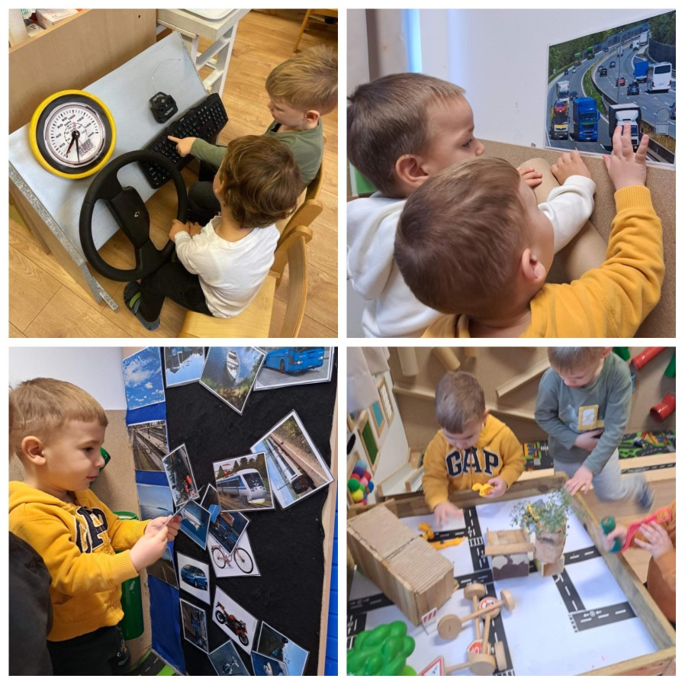
2.GRAĐENJE
Od početka pedagoške godine u jasličkoj skupi vlada veliki interes djece za aktivnosti građenja. Kroz igru, gradeći sve veće i sve više građevine, korištenjem različitih materijala i samostalnim rješavanjem problema, djeca su istraživala i spoznavala zakone statike, a potom i ravnoteže.
Sve je započelo igrom nekolicine djece koja su svakodnevno birala igru u centru građenja. Njihov utjecaj na građenje potječe iz njihove okoline, jednom starijem djetetu se gradi kuća a drugome je otac građevinar, tu igru su prenijeli u skupinu.
S vremenom je igra postajala sve složenija (nastaju garaže, bazeni, dovodi za vodu, prozori, vrata, sobe i sl.), kao i materijali koje su koristili za građenje (velike kartonske kocke, daščice različitih duljina, kartonski valjci, cijevi i sl. koji djecu potiču na građenje kuća, mostova, cesta, bazena, soba, garaža.)
Nakon početnog zanosa za gradnjom što viših građevina, s vremenom se interes djece usmjerio na testiranje granice rušenja. Kroz razgovor s djecom došli smo do različitih teorija o tome zašto se građevina sruši, potičemo ih na promišljanje, rješavanje problema i planirano građenje kako bi im konstrukcije bile stabilnije.
Centru građenja i konstruiranja dijete je okruženo brojnim materijalima koji potiču dječju maštu, a njihovim kombiniranjem ono na kreativan način ostvaruje i nadograđuje svoje zamisli.
- Aktivnostima se kod djece poticala:
- Suradnja
- Socijalne vještine
- Sposobnost rješavanja problema i konfliktnih situacija
- Kreativnost, mašta, spretnost
- Uočavanje oblika i veličina
- Upoznavanje s pojmovima koso, ravno, nisko, visoko, malo, veliko, teško, lako, tvrdo, usko, široko i sl.

- Konstrukcije i građevine djeca su upoznavala putem
- Raznih materijala: velikih kartonskih kutija, tuljka, daščica raznih duljina, malih drvenih kocki, raznim plastičnim kockama, spužvastim kockicama, prirodninama, kartonskim čašicama i sl.
- Građenje na raznim podlogama- stol, pod, zid, klupica i kombinacije istih
- Fotografije različitih građevina

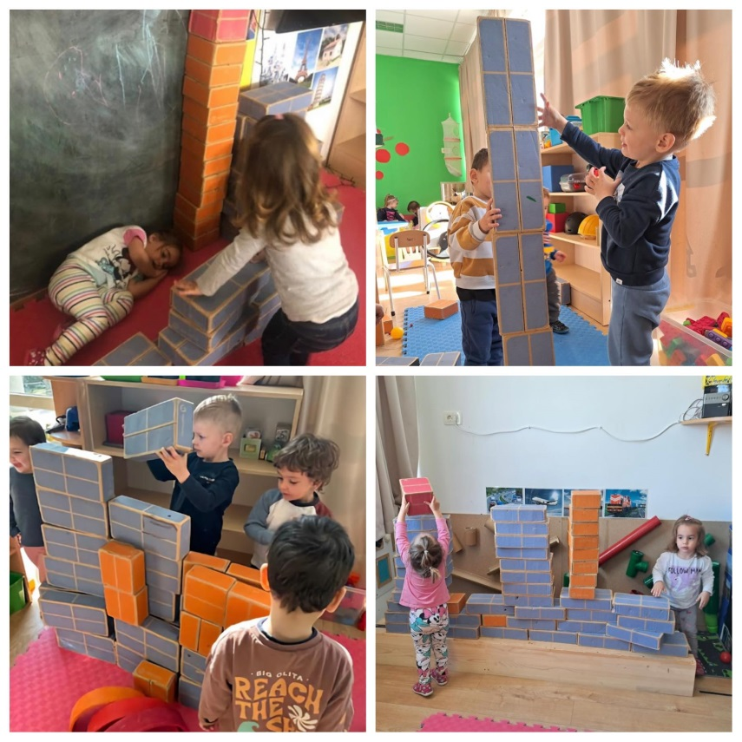
3. KUKCI I PRIRODA
Buđenjem proljeća uz neiscrpne pjesmice koje na dnevnom nivou pjevamo, djeci je posebno upečatljiva bila “Jedan mali pauk”. Kontinuirano su ju tražila, pjevala ju, plesala na njene taktove, gledala video projekciju iz koje je potekao nevjerojatan interes za pauka. Lovili smo ih u vrtiću, promatrali, pričali o njima, pratili dokumentarne zanimljivosti o njima, hranili u terariju…
Aktivnosti koje smo im nudili poticale su na istraživanje, otkrivanje novih znanja i pojmova, produbljivanje postojećih interesa na način da smo ponudili improvizaciju paukove mreže samoljepljivim papirom u kadici u kojoj su bili plastični paukovi koje su trebali pincetom dohvatiti, čime smo poticali finu motoriku prstiju; na obruč obavijen ljepljivom mrežom smo ih poticali na lijepljenje pompona kako bi dočarali kretanje pauka po mreži; likovno su se izražavali slikajući po hameru na kojem je voskom bila iscrtana paukova mreža te su korištenjem vodenih boja “nevidljivu sliku” učinili vidljivom. U jednom dijelu sobe osmišljena je velika paukova mreža ispod koje su se provlačili pazeći da ju ne dotaknu čime vježbaju koordinaciju i ravnotežu. Na velikom pokretnom stolu iscrtavamo im mrežu na kojoj nudimo magnetne paukove koje pomiču ispod stola drugim magnetom čime istražuju magnetizam kao pojam i mogućnost rješavanja problema.
Usporedno s paucima interes se širi i na ostale kukce, naročito bubamare, ali i leptire, pčele, gusjenice, skakavce, i njihov mikrosustav “livada” sa neiscrpno očaravajućim bojama, mirisima, staništima mnogih stanovnika koje smo sustavno istraživali, svim osjetilima I pokušali djelić toga izrađivanjem “naše livade” prenijeti u našu sobu.
U cijelu priču “pod kožu” im se uvukao mali puž, glavonožac koji je osvojio njihova srca. Promatrali su ga, dodirivali, istraživali njegovo pomicanje, rogove, kućicu, kretanje, sve u kontekstu jednog predivnog živog svijeta.
• Aktivnostima kod djece se poticao razvoj:
- Pozitivnih stavova prema prirodi
- Kritičkog mišljenja;
- Pažnje;
- Iskustva istraživanja odnosa i veza među pojavama;
- Suradnje i komunikacije;
- Pozitivnih emocionalnih stanja;
- Pokretljivosti i spretnosti pri kretanju;
- Fine motorike šake.
• Djeca su kukce i prirodu upoznavali kroz
- Žive jedinke;
- Dokumentarne filmove;
- Slikovnice,
- Pjesmu i ples;
- Improvizacije paukovih mreža kroz različite medije;
- Istraživanje magnetnih paukova;
- Likovne aktivnosti.

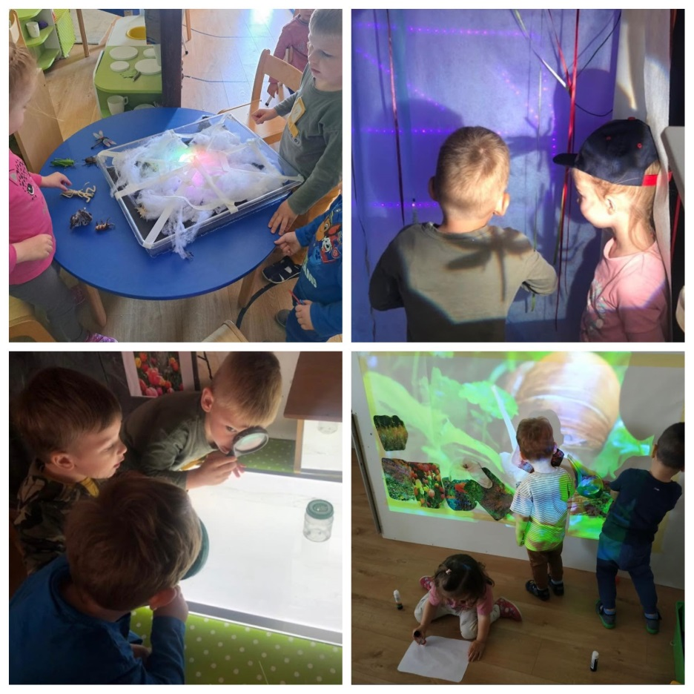

4. LIJEČNIK
Djeca se vrlo često igraju simboličke igre vožnje automobilom. Primijetile smo kako sve češće automobilom u igri idu kod liječnika te je na temelju prepoznavanja tog interesa oformljen novi centar i ponuđeni različiti poticaji kako bi simbolička igra što duže trajala i budila nove doživljaje i iskustva kod djece.
Zajednički su obojali kutiju u žutu boju koja im je bila vozilo hitne pomoći na koju su zakačili i sirenu te su s njom odlazili na različite intervencije. Na dnevnom nivou uživaju u ovoj simboličkoj igri, pregledavajući se međusobno stetoskopom pluća, uši, oči, zube, vade krv, cijepe se… Izradili smo im knjigu “Prepoznaj prijatelja, sebe” na način da su oči odvojene od donjeg dijela lica koje uparuju i spajaju. Omogućen im je i plakat sa dijelovima tijela, s izrazima lica, emocijama; rendgenske snimke dijelova tijela.
• Aktivnostima kod djece se poticao razvoj:
- Koordinacije i preciznosti u baratanju predmetima;
- Složenih senzornih vještina i preciznosti;
- Psihomotornih sposobnosti;
- Regulacije emocija;
- Pozitivnih stavova i odnosa prema okolini;
- Iskustva o uzročno-posljedičnim vezama
- Govornih vještina.
Djeca su zdravstveni sustav upoznali kroz:
-aktivnosti vezane za liječenje pacijenta uz različiti instrumentarij;
- knjige i slikovnice
- plakate, makete, umetaljke

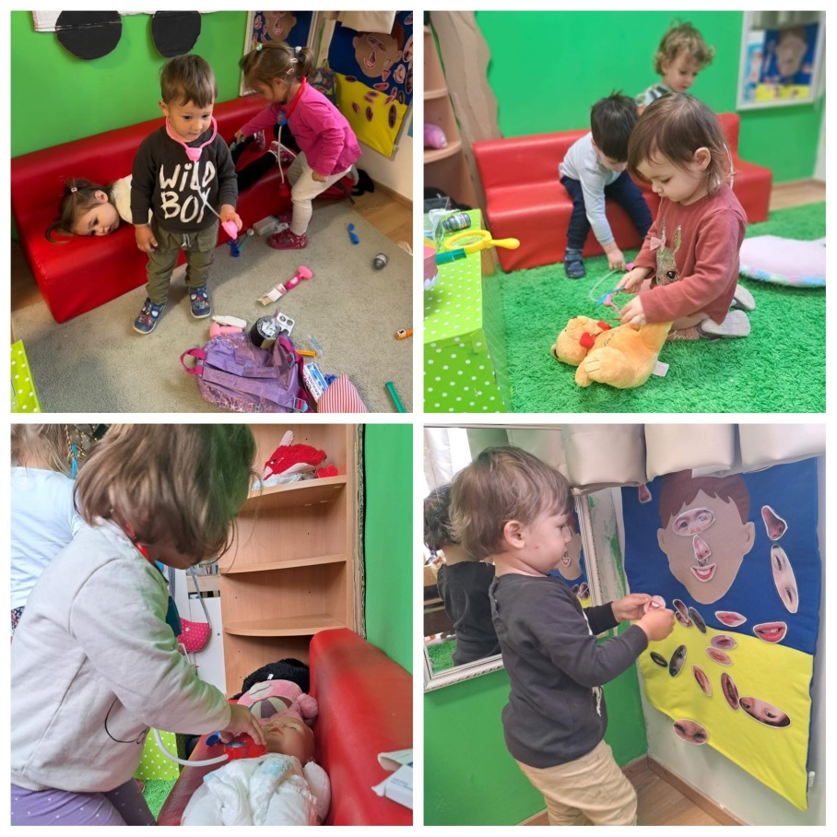
4.Obrazovanje i stručno usavršavanje

Individualno stručno usavršavanje u ustanovi 2022./2023. (Nikolina Christ Ljubičić)
- Odgojiteljska vijeća
- Zoom edukacija –Prostorno i materijalno okuženje: prva stepenica kvalitete
- Zoom edukacija – Razvoj likovnosti u jaslicama
Stručno usavršavanje izvan ustanove 2022./2023.
- Stručni skup- Razvoj odgajateljskih kompetencija za ostvarivanje suvremenog kurikuluma, Privlaka.

Individualno stručno usavršavanje u ustanovi 2022./2023. (Zrinka Matulić):
- Odgojiteljska vijeća
- Zoom edukacija –Prostorno i materijalno okuženje: prva stepenica kvalitete
- Zoom edukacija – Razvoj likovnosti u jaslicama.

Stručno usavršavanje izvan ustanove 2022./2023.
- Stručni skup- Razvoj odgajateljskih kompetencija za ostvarivanje suvremenog kurikuluma, Privlaka.

Individualno stručno usavršavanje u ustanovi 2022./2023. (Sara Peroš):
- Odgojiteljska vijeća
- Zoom edukacija – Razvoj likovnosti u jaslicama

Stručno usavršavanje izvan ustanove 2022./2023.
- Stručni skup- Razvoj odgajateljskih kompetencija za ostvarivanje suvremenog kurikuluma, Privlaka
- Stručni skup- Igre rukama, Zadar

Individualno stručno usavršavanje (Nikolina Christ Ljubičić):
- E. Pokmec: Igre s neoblikovanim materijalima
- Edita Slunjski: „Izvan okvira 2“
- Edita Slunjski: „Kada djeca pišu, broje, računaju“

Individualno stručno usavršavanje (Zrinka Matulić):
- Kako s djetetom razgovarati i razvijati kvalitetan odnos“ priručnik za roditelje, odgajatelje i učitelje; Edita Slunjski.
- „Izvan okvira“ kvalitativni iskoraci u shvaćanju i oblikovanju predškolskog kurikuluma, Edita Slunjski i suradnici.
- „Izvan okvira 2 promjena“ od kompetentnog pojedinca i ustanove do kompetentne zajednice učenja, Edita Slunjski i suradnici;
- „Izvan okvira 3“ vođenje prema kulturi promjene, Edita Slunjski.
Web stranice:
- Sensory play, Loose parts, play based learning;
- Reggio Emilia inspired practice;
- The Curiosity approach;
- Pinterest…

Individualno stručno usavršavanje (Sara Peroš):
- „Tragovima dječjih stopa“, Edita Slunjski
- „Integralna metoda u radu s predškolskom djecom i njihovim roditeljima“, Josipa Bašić, Boris Hudina, Nivex Koller Trbović, Antonija Žižak
- „Humanistički pristup teoriji i praksi predškolskog odgoja“, Arijana Miljak
- „Dijete i igra“- Mirjana Duran
- „Odgajatelj u dječjoj igri“, Mirjana Šagud
- „Pomozimo im rasti“, priručnik za partnerstvo odgojitelja i roditelja u Programu psihosocijalne potpore djeci predškolske dobi, Mirjana Milanović
- „Kurikulum ranog odgoja- istraživanje i konstrukcija“, Edita Slunjski
- „Integrirani predškolski kurikulum: rad djece na projektima“, Edita Slunjski
- „Dječji vrtić zajednica koja uči- mjesto dijaloga, suradnje i zajedničkog učenja“, Edita Slunjski
- „Stvaranje predškolskog kurikuluma u vrtiću- organizaciji koja uči“, Edita Slunjski

Web stranice:
- Loose Parts Ideas
- Tuff Trays, Sensory Play and Loose Parts Activities
- Reggio Emilia & Nature Inspired Sensory Play Community

5. Suradnja s roditeljima i društvenom sredinom.
- Informativni roditeljski sastanak – rujan 2023.; upoznavanje s pravilnikom o kućnom redu, ugovori, izjave, upoznavanje s načinom rada u jaslicama, ppt prezentacija
- Božićna radionica (na nivou sobe)
- Suradnja s roditeljima putem Kutića za roditelje- Obilježavanje važnijih datuma, Stručno osmišljeni tekstovi- letci i brošure vezano uz važna događanja i obavijesti o radu, dostignućima djece, izletima, dječji radovi, iskazi, fotografije, dokumentacija o projektima
- Suradnja s roditeljima putem Viber grupe i Homeroom aplikacije
- Uključivanje roditelja u aktivnosti vrtića - pomoć u prikupljanju materijala, plodina i drugih sredstava za rad djece, Jesenska svečanost i završna priredba srednje i starije skupine

JASLIČNA SKUPINA- GIRICE
Odgajateljice: Iva Mustać, Ivana Papić

1.Podaci o odgojnoj skupini
Pedagoška godina započela je 01.09.2022. godine. Tijekom ovog odgojno obrazovnog razdoblja 2022./2023.g. upisano je 15-ero djece kronološke dobi 1-3 godina, od toga 10 dječaka i 5 djevojčica. S početkom pedagoške godine upisano je 14-ero djece, dok je Loren Lipotica upisana s 01.11.2022., a Mia Pavlović s 01.03.2023. jer je Toni Knežić ispisan s istim datumom.
Sva djeca su redovito polazila vrtić, a izostanci su bili iz sljedećih razloga – bolest djeteta u periodu stjecanja imuniteta, praznici, streptokok i sl. Prisutnost djece tokom godine bila je oko 90%.
Većina djece se brzo adaptirala na skupinu dok su težu adaptaciju imali D. M. i M.S.
Zbog većeg broja djece odo onog propisanog državnim pedagoškim standardom u skupini je zaposlena i njegovateljica, Miranda Peroš.

2. Materijalna sredstva
Nadopuna svih kutića sredstavima i PNM, posebno
Istraživački centar- rasipni materijali, jesenski plodovi, lijevci, čekići, sita, ploške drva, kore
Građevni kutić – tuljci, PNM, pluteni čepovi, kartonske kocke
Likovni kutić – papiri raznih formata i boja, kartoni, krede u boji, tempere, vodene boje, kistovi, ljepila....
Senzorno-taktilni centar- senzorne boce, taktilne vrećice, interaktivna ploča, magneti..

Promjena prostora
Prostor se mijenja u skladu s dječjim interesima. Centri koji su se formirali na početku pedagoške godine zadržavaju se tijekom cijele godine ali se kroz određeni period rotiraju u SDB. Prema interesu formiraju se novi centri koji nadopunjuju prostor. Centralni dio sobe zauzima stolno manipulativni centar dok jedan dio sobe u nizu zauzima likovni i senzorno taktilni centar, te nasuprot njih kuhinja i građevinski centar. Tijekom godine, uz stalne centre, formirali smo centar s rasipnim materijalima, centar frizera, centar s domaćim životinjama (farme) te ih nadopunili potrebnim materijalima za provođenje projekata i sklopova aktivnosti. Centar sa domaćim životinjama nadopunili smo kukcima te u sklopu tog centra prenamijenili smo svjetlosnu kućicu za raznovrsne istraživačke aktivnosti. Tijekom formiranja prostora vodili smo računa o smještaju pojedinih centara pa smo tako likovni centar koji je otvorenog tipa nadovezuje na senzorno taktilni centar te svjetlosnu kućicu.
U prostoru garderobe formirali smo jesenski centar, koji je i tijekom godine ostao centar sa šumskim životinjama, te centar dinosaura gdje smo postavili i kućicu za dinosaure. Interes za tim centrom zadržao se sve do kraja pedagoške godine, te se djeca često vraćaju u njega. U drugom dijelu garderobe postavili smo glazbeni zid i instrumente, te televiziju preko koje reproduciramo glazbu i razne pokretne igre.
U dvorištu smo izradili kuhinju i glazbeni zid, a u središtu se nalazi tobogan i pješčanik.

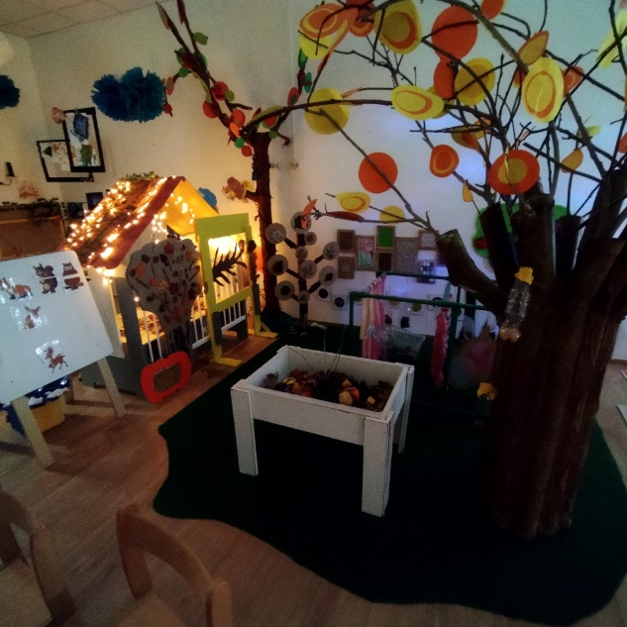

Nova oprema
Prostor smo obogatili novim didaktičkim igračkama. Igre uključuju raznovrsne matematičke igre sukladno trenutnom interesu, pokrivaljke, umetaljke i slagalice.

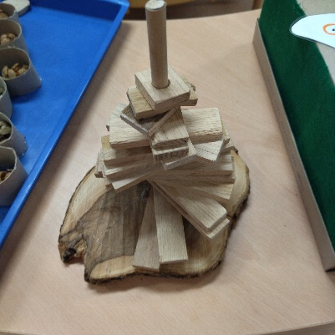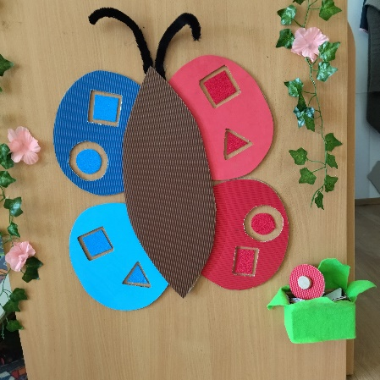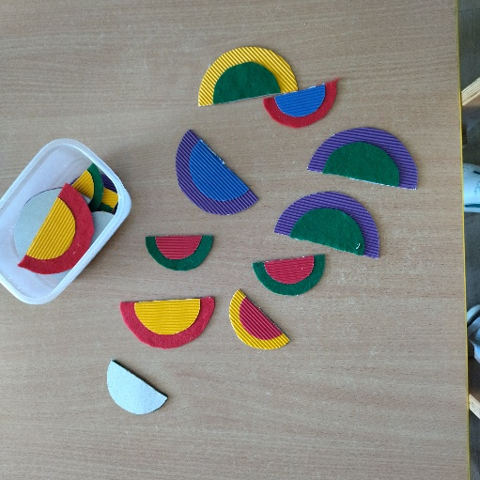
Poticaji
Uzimajući u obzir činjenicu da je dijete istraživač, uči čineći, kreativno je vrtić smo osmislili i opremili u skladu sa dječjim potrebama u materijalnom i socijalnom kontekstu. Sobe boravka osim standardnih centara (građenja, obitelji ,stolno- manipulativnog, likovnog, istraživačkog, senzorno taktilnog centa te centra za odmor ), obogaćuju se i povremenim centrima (magnetni, centar s kukcima, centar s rasipnim materijalima, kazalište). Opremanje prostora u sobama bilo je u skladu sa trenutnim interesima djece, tako da su se centri povremeno mijenjali što se pozitivno reflektiralo na djecu (razvijala se mašta, kreativnost, suradnja, komunikacija). Prostor vrtića kontinuirano smo nadopunjavali i opremali te tako osiguravali poticajno okruženje u kojem dijete može samostalno istraživati svijet oko sebe i igrati se prema vlastitom odabiru. Osobito je važno što smo uz kupljenu didaktiku, redovito izrađivali didaktiku koja je pratila njihove aktivnosti. Tako se uz redovitu kupnju didaktički oblikovanih igara i materijala, još izradilo:
- raznovrsne pokrivaljke i puzzle
- taktilne podloge, senzorne vrećice i boce
- matematičke igre - geometrijski oblici, skup brojeva do 5
- likovni atelje
- šuškalice, instrumenti
- tunel (taktilni)
- magnetne igre (cvjetovi)
- igre uparivanja (životinje)

Osim izrađenih didaktičkih igara djeci smo svakodnevno nudili razne vrste materijala kojima se mogu kreativno izrazit (plastelin, slano tijesto, karton, raznovrsne likovne materijale), te istraživati (rasipni materijali, lišće, prirodnine, senzorne boce, razni plodovi, pipete u svrhu istraživanja boje..). Isto tako prostor smo obogatili fotografijama, plakatima, slikopričama te nudili raznovrsne slikovnice, pogotovo one zvučne koje kod djece pobuđuju najviše interesa.
Bogatstvo materijalnog okruženja vidljivo je formiranjem najrazličitijih centara (stalnih i povremenih) koji su se po potrebi nadopunjavali aktualnim materijalima ili su se materijali za koje nije postojao interes micali. Prostor je obilovao raznovrsnim poticajnim materijalima (gotovim, poluoblikovanim, neoblikovanim, prirodnim, ambalažnim) pritom vodeći računa o estetskoj i higijenskoj dimenziji, te veličini s obzirom na dob djece. Količina i kvaliteta materijala bila je u skladu sa razvojnom dobi djece, uz stalnu dostupnost dovoljne količine materijala za svu djecu. Likovni materijal je u potpunosti dostupan djeci dok se tempera koristila uz navođenje odgajatelja.

3. Realizacija programa u odgojnoj skupini
Sklopovi aktivnosti vezane za:
Jesen- bogaćenje kutića raznovrsnim materijalima, prepoznavanje, promatranje, opisivanje, crtanje slikanje, razne priče, igrokazi, pjesme, dramatizacije, suradnja s roditeljima (sakupljanje plodova, lišća..)
Šumske životinje – slikovnice, igrokazi, fotografije, pjesme, igre s pokretom, igre oponašanja, enciklopedije, kreativne radionice neoblikovanim materijalima
Istaživače aktivnosti s rasipnim materijalima- pijesak, riža, brašno, palenta, sita, cijevi, lijevci, lopatice
Sv.Lucija i Sv. Nikola- suradnja s drugim odgojnim skupinama, dolazak Sv. Luce i Sv. Nikole
Instrumenti – doživljaj zvukova i glazbe, izrada šuškalica, zvečka, pjevanje, igre s pokretom, ples po koreografiji, ritmičke igre
Božić – priredbe, izrada ukrasa za bor, radionice za roditelje, priče, pjesme, kreativne i likovne radionice, dolazak Djeda Božićnjaka
Zima – novo godišnje doba, pjesme, recitacije, priče, igrokazi, uočavanje promjena u prirodi, fotografije, didaktičke igre
Polarne životinje- fotografije, formiranje centra, led (istraživačke aktivnosti), iglu
Maškare – formiranje novog centra, gluma, pretvaranje, pjesme, igrokazi, maskiranje
Boje- istraživanje boja i korištenje raznih likovnih tehnika
Uskrs- izrada pisanica, pjesme, priče, recitacije, igrokazi, igre, likovne i kreativne radionice, igre s pokretom
Svjetlosni stol– razvoj senzomotorike, istraživanje boja, materijala, oblika, građenje, konstruiranje i kombiniranje različitih materijala(plastični šareni oblici, stakleni kamenčići, konfete, slamke, prozirne kocke i sl.)
Proljeće- cvijeće, kukci, slikovnice i enciklopedije, suradnja s roditeljima( sadnice jagoda, posude)
Ljeto- more, morske životinje, igre vodom, igre u pijesku, slikovnice

Razrada sklopova aktivnosti:

JESEN
U sklopu aktivnosti vezanih za jesen djeca većinu vremena provode u istraživačkim aktivnostima koje uključuju raznovrsne senzorne i taktilne materijale(punjene jesenskim plodovima), usvajanje matematičkih pojmova( nizanje, razvrstavanje po veličini, skup brojeva do 5.), likovne aktivnosti koje uključuju prepoznavanje, imenovanje, te miješanje jesenskih boja.
Također djeca imaju priliku doći u doticaj s jesenskim plodovima (šipak, bundeva, suncokret, lišće..) koje istražuju putem svih osjetila (okusa, mirisa, dodira).
U sklopu jeseni nadovezuje se interes za šumske životinje pa su im tako i ponuđeni raznovrsni poticaji na tu temu uključujući fotografije, dokumentarce, enciklopedije, pokretne igre i sl.

ZIMA
Tijekom zime obilježili smo dolazak SV. Nikole, Sv. Luce i Djeda Božićnjaka gdje smo u suradnji s ostalim skupinama organizirali zajednička druženja i radionice. U sklopu toga organizirane su i gostujuće predstave.
U SDB ponudili smo raznovrsne poticaje na temu zime gdje putem njih djeca istražuju led, snijeg, polarne životinje i sl.

PROLJEĆE
U SDB oformili smo nove centre (domaće životinje i rasipni materijali). U sklopu centra s domaćim životinjama formirali smo farmu i povrtnjak, te smo postojeća stabla obogatili taktilnim životinjama i senzornim bocama i šuškalicama. U produžetku smo formirali centar s rasipnim materijalima u kojem djeca istražuju rasipnost ponuđenih materijala kroz različita sita i cijevi. Nakon što opada interes za rasipne materijale stvaramo novi centar s kukcima.
U tom centru ponuđen im je svjetlosni stol s senzornim vrećicama gdje se često zadržavaju zbog ponuđenog sadržaja. Međutim, najviše ih okupira stol postavljen u središtu centra u kojem se nalaze kukci i rasipni materijal ( riža).
Također, se često zadržavaju u svjetlosnoj kućici gdje im je postavljen grafoskop pomoću kojeg se ocrtavaju sjene kukaca.
LJETO
Tijekom ljetnog perioda na terasi sobe postavili smo bazen s vodom i pješčanik s školjkama i morskim životinjama. Nudimo im raznovrsne likovne aktivnosti temperama i vodenim bojama na različitim podlogama postavljenima na ogradu ili pod. Također im nudimo razne slikovnice, enciklopedije i videozapise o životu u podmorju.

PROJEKTI

Tijekom ove pedagoške godine realizirali smo tri projekta koja su se provlačila kroz cijelu godinu, te se međusobno preklapala. Početkom godine započeli smo projekt „ Voda“, zatim „Dinosauri“, te krajem godine projekt „Kukci“.
VODA
Poticaj za nadolazeće aktivnosti su kišni dani, te smo im na taj način htjeli produbiti doživljaj.
Na početku djeca promatraju kišu. Polako ih puštamo da izađu na terasu ali i dalje s oprezom stoje na vratima. Pružaju ruke i osjećaju kišu na svom dlanu. Pomalo izlaze i govore kako su im sada papuče mokre.
Zatim im u likovnom centru stavljamo posudu s vodom gdje se nalaze i manje posude i žlice s rupicama koje kada se napune asociraju na kišu.
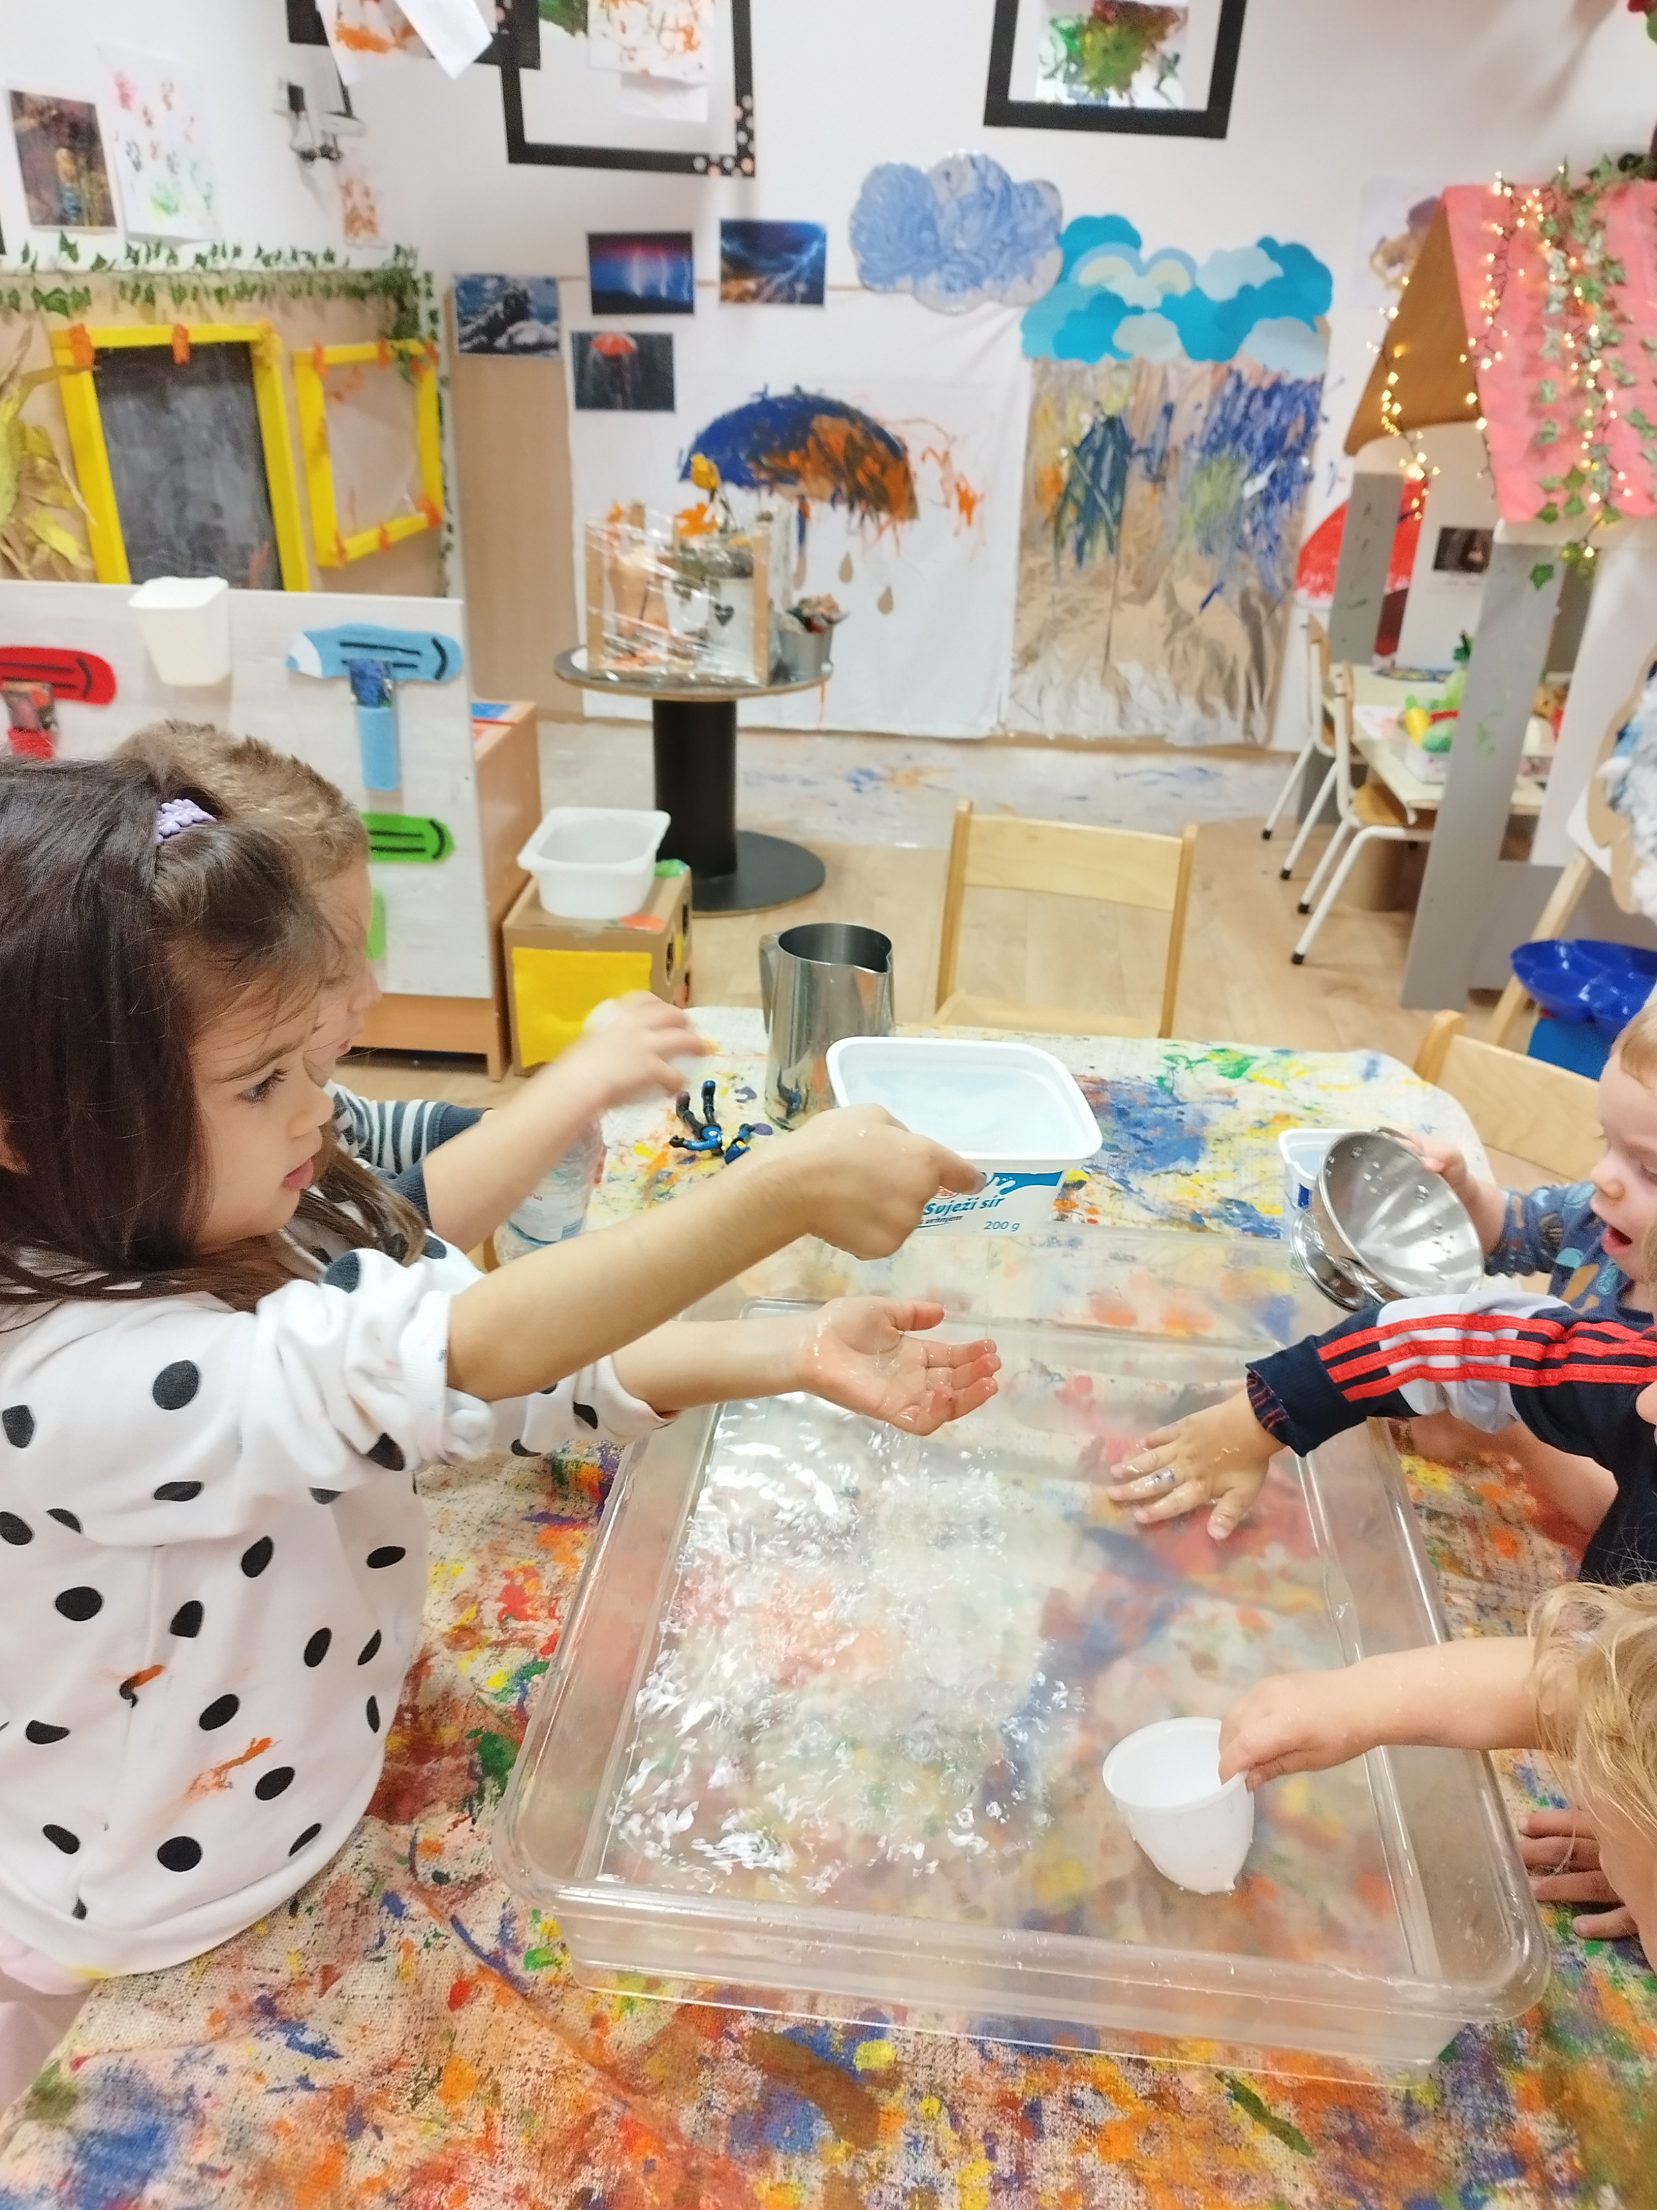

Nakon toga uslijedili su različiti eksperimenti s vodom. Ponuđene su im pipete i prskalice s vodom koja im omogućuje da promatraju kako voda klizi po papiru, foliji i sl. te time prate brzinu pada kapljica. Koristimo i boje, te pijenu za brijanje koja predstavlja oblak a boja koja pada kroz njega kišu.
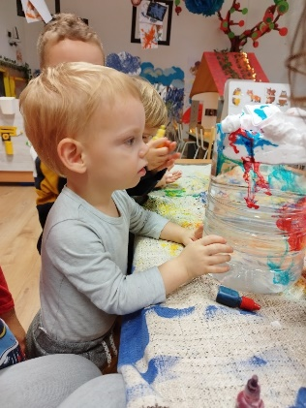

Zatim slijede aktivnosti s ledom gdje promatramo topljivost leda pomoću različitih otapala (topla i hladna voda, sol i sl.). Pomoću vode i sapunice stvaramo balone i njima oslikavamo različite podloge.

DINOSAURI
Paralelno s projektom „Voda“ provodili smo projekt „Dinosauri“ čiji je interes trajao cijelu pedagošku godinu. U garderobi formirali smo centar u kojem smo postavili kućicu za dinosaure, vulkan, fotografije, dinosaure i raznovrsne igre na tu temu (pokrivaljke, slagalice i sl.).
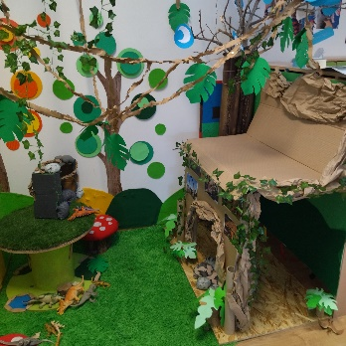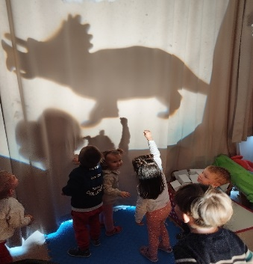
Postupno im nudimo prirodne materijale od kojih grade kućice za dinosaure i po ocrtanoj liniji slažu kostur, te posudu s pijeskom u kojoj se nalaze fosili dinosaura. Kroz likovne aktivnosti kaširaju jaja, oslikavaju i otiskuju dinosaure i njihove stope, te ih „spašavaju“ od leda.
Grafoskopom i lampama promatraju sjene dinosaura na podlozi.

KUKCI
Djeca stvaraju spoznaje o kukcima putem enciklopedije, fotografija i videozapisa. Ponuđeni su im raznovrsni prirodni materijali („loose parts“) od kojih formiraju bubamare i pčele. Kreativno se izražavaju kroz različite likovne tehnike, te u formiranom centru kukaca manipuliraju različitim kukcima u rasipnim materijalima, proučavaju ih na svjetlosnom stolu i grafoskopu.
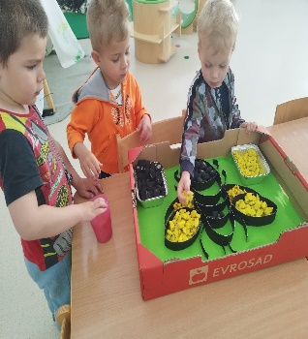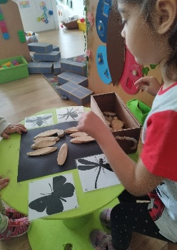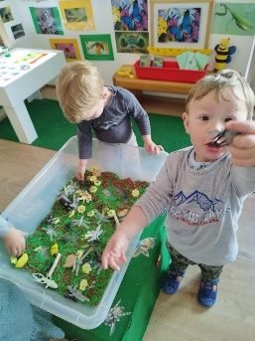

Poseban interes pojavio se vezano za pauke i puževe pa smo tako oformili kućicu u kojoj žive, pokretne igre, razne stolno-manipulativne i matematičke igre. Posebno ih se dojmilo skupljanje puževa u našem vrtu te ih promatraju, dodiruju i sl.
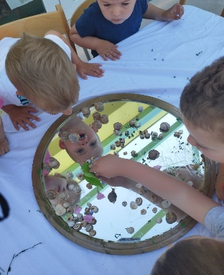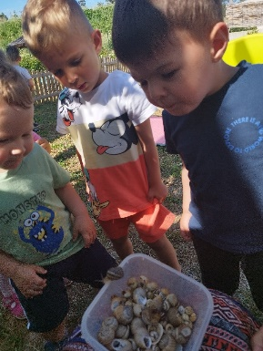

4. Obrazovanje i stručno usavršavanje
Stručno usavršavanje u ustanovi 2022./2023. (Iva Mustać i Ivana Papić)
- Odgojiteljska vijeća (5 vijeća tijekom godine)
- SEMINAR– „Likovnost u jaslicama“-online, Organizator: Edulist
Stručno usavršavanje izvan ustanove 2022/2023 Ivana Papić i Iva Mustać :
- “Razvoj odgajateljskih kompetencija za ostvarivanje suvremenog kurikuluma“
- Organizator: Udruga odgajatelja Maraška
- Mjesto održavanja: DV „Sabunić“ Privlaka

5 .Suradnja s roditeljima i društvenom sredinom
Informativni roditeljski sastanak – rujan 2023.; upoznavanje s pravilnikom o kućnom redu, ugovori, izjave.
Suradnja s roditeljima putem Viber grupe- Obilježavanje važnijih datuma, Stručno osmišljeni tekstovi-letci i brošure vezano uz važna događanja i obavijesti o radu, dostignućima djece, izletima, dječji radovi, iskazi, fotografije, dokumentacija o projektima, video zapisi
Uključivanje roditelja u aktivnosti vrtića - pomoć u prikupljanju materijala, plodova i drugih sredstava za rad djece.

MJEŠOVITA VRTIĆKA SKUPINA ZVJEZDICE

Odgajateljice: Tanja Morović, Danijela Kuzmar

Podaci o odgojnoj skupini
Pedagoška godina započela je 1. rujna 2022. godine, te trajala do 31. kolovoza 2023. U skupinu je upisano 23 djece od 3 – 7 god., od toga 8 djevojčica i 15 dječaka. Od toga broja 8 je predškolaca, 2 djevojčice i 6 dječaka.
Razlozi izostanka djece su uglavnom radi kraćih bolesti karakterističnih za ovu dob djece.
ODGOJNO OBRAZOVNI RAD
Projekti: „Vulkani“, „Naše životinjice“, „Naše građevine i mostovi“ , „Naše kazalište“ i „Modni kutak“,
Mini projekti: „Jesen“ i „Proljeće“
- Kroz slušanje priča
- Rekviziti za glumu ili simboličku igru
- Plakate
- Slikovne slagalice, matematičke igre, memory, igre sa pravilima
- Enciklopedije, video sadržaje
- Dokumentarni filmovi – projekt “Vulkani”
- Kroz iskustva mirisa
- Životno-praktične aktivnosti
- Eksperimenti
-teme/cjeline: Jesen, Dani kruha, Zima, Sv. Nikola, Sv. Lucija, Božić, Valentinovo, Maškare, Uskrs, Proljeće, Majčin dan, Dan planeta Zemlje, Ljeto
-timski rad odgojitelja pokazao se vrlo bitnim, pogotovo u vrtiću sa 5 odgojnih skupina u smislu razmjena iskustava i kreativnih ideja. Sve je rezultiralo je kvalitetnim uređenjem vrtića i pozitivnog okruženja za djecu ( dječji vrtić kao dječje kuća)
-preoblikovali smo materijalnu sredinu tako što smo nadopunjavali centre različitim pedagoški neoblikovanim i oblikovanim materijalima i poticajima koje je odgojitelj izradilo. Također i igre (memory, igre sa pravilima) koje su izradila sama djeca uz pomoć odgojitelja
-u svrhu individualnog praćenja djece izrađivali smo mape za pojedino dijete (upitnik petogodišnjeg i šestogodišnjeg djeteta, praćenje razvoja crteža djeteta, fotografije koje prate interes i razvoj djeteta)
-prateći dječje interese i potrebe reorganizirali smo SDB kako bismo djecu poticali na aktivno istraživanje i interakciju među djecom i odraslima
Materijalna sredstva
- Kutić građenja:
Izradili smo valjkasti (limenke, tuljci) i četvrtasti (razne kutije) građevini materijal,
Djeca su sama izrađivala makete, kućice i rekvizite za igru
- Senzorni kutić
Dodali smo razne izvore svjetala, izradili efektne šuškalicei vizualno atraktivne bočice sa gelom kučicu I stavili u kučicu od šperploče u kojoj mogu boraviti djeca
- Obiteljsko dramski kutić
Spojili smo sa kutićem presvlačenja (u periodu maškara), frizerskim kutićem i kutićem liječnika, dramski dio kutića smo u nekom peridu (tamo se djeca nisu prečesti igrala) premjestili u dio garderobe SDB te ga obogatili sa lutkama. Djeca su također kasnije sama izrađivala svoje lutke za scensko izražavanje,
- Glazbeni kutić
Obogatili smo sa šuškalicama i udaraljkama.
- Stolno-manipulativan kutić
Obogatili smo poticajima za učenje boja (memory, matematičke igre, igre sa pravilima)
- Istraživački kutić
Dodali smo prirodne materijale koje su djeca često koristila za izradu svojih igračaka, enciklopedije, časopis za djecu “Moj Planet”, Također smo mu pridružili stol sa kinetičkim pijeskom u kojem djeca rado borave.
Sjemenke smo istraživali, sijali i brinuli za biljke.
Radili smo i eksperimente uz pomoć dječjih enciklopedija.
- Likovni kutić
Nadopunili smo ga prirodnim materijalima i praznim ambalažama te ponudili djeci korištenje vrućeg ljepila sto se pokazalo jako dobro: igračku koju su izradili mogu odmah upotrijebiti.
BRIGA ZA ZDRAVLJE
-potičemo djecu na konzumiranje raznolike prehrane
-potičemo djecu na samostalnost pri obavljanju higijene, presvlačenju, oblačenju, te samoposluživanju i odlaganju prljavog pribora za jelo
-dječju potrebu za kretanjem zadovoljavamo boravkom na svježem zraku u dvorištu vrtića ili u šetnji, te igrama u pokretu
STRUČNO USAVRŠAVANJE
Danijela Kuzmar
- kroz 4 odgojiteljska vijeća te prezentaciju i refleksiju rada
-seminri – Udruga Pragma:
- „Kada nas djeca izbace iz takta“:
- „Odgojitelj kao potpora roditeljima u odgoju djece“
- Udruga odgojitelja „Maraške“
- „Što je odgoda a što spremnost za školu?“
- „Izvan okvira 2 Promjena“: E. Slunjski
- „Izvan okvira 3“ : E. Slunjski
- „ Velika knjiga igara“, Profil
- „Velika enciklopedija malih aktivnosti“, Školska knjiga, 2005.
- „Osobine i psihofizički uvjeti razvoja djeteta predškolske dobi“
-Partnerstvo obitelji i odgojno-obrazovne ustanove – stručni časopis Zrno
- Stvaranje predškolskog kurikuluma – E. Slunjski

SURADNJA SA RODITELJIMA
Održao se jedan kratki, informacijski roditeljski sastanak u listopadu 2022. Ostala suradnja sa roditeljima se provodila preko Viber grupe i Oglasne ploče za roditelje
-kreativna božična radionica za djecu i roditelje
-razmjena informacija sa roditeljima odvijala se i na svakodnevnoj razini prilikom dolaska i odlaska djece te preko Viber grupe
-individualni sastanci s roditeljima su bili planirani svakog prvu srijedu u mjesecu ali je bio interes samo jednog od roditelja u veljači.
-informacije za roditelje na oglasnoj ploči mijenjale su se prema potrebama i događanjima u vrtiću.
- prijedlog od strane odgojitelja roditelju od M.B. (5 god,) logopedu

SURADNJA SA VANJSKIM ČIMBENICIMA
- suradnja “Nasadima”d.o.o. i Komio, Nin oko donacije za pošumljavanje vanjskog prostora (nedostaje nam hlada u ljetnim mjesecima u dvorištu vrtića)
- suradnja sa O.Š. Petar Zoranić, Nin
Povodom Dana kruha, Dana vrtića i Dana škole
- suradnja sa putujućim kazalištima:
- Dječja čarobna scena: “Čarobni Božić u ZOO vrtu”, 20.12.
- Z-produkcija: “Av, av, avantura”, 3.3.
- TZ Vir: Dječji karnevalić, 17.2.
- KL Zadar: “Koliko je duga jedna priča”, 23.2.
- suradnja sa Antičkim muzejom u Ninu – radonice za djecu (5 I 6 god,)
- suradnja sa rančem TZ Gračac, Udruga Prospero – jednodnevni izlet u Cerovačke špilje, 15.5.
- suradnja sa TZ Nin oko obilježevanja i kroz radonice za djecu, zimskog I ljetnog ekvinocija, te humanitarni advent u Ninu
Odgojiteljice:
Danijela Kuzmar i Tanja Morović

MJEŠOVITA VRTIĆKA SKUPINA LOSTURICE

Odgajateljice: Jadranka Dević, Tea Škibola
Podaci o odgojnoj skupini

Skupina broji 22 djece od čega 12 djevojčica i 10 dječaka. Period adaptacije prolazi bez većih problema osim kod dječaka D.O. zbog kojeg nekoliko mjeseci držimo zaključana vrata zbog njegovih učestalih izlazaka u hol i odlaska u druge skupine bez znanja odgojitelja. Kroz godinu bilo je pojavljivanja nekoliko vrsta zaraznih oboljenja kod djece ( gripa, crijevne viroze, peta bolest) te opetovane pojave ušiju na vlasištu kod djece.
Materijalna sredstva
Centri u SDB stvoreni su početkom pedagoške godine suradnjom odgojiteljica, a potom mijenjani i dorađivani prema potrebama i željama djece u skupini.
Najznačajniji i djeci najzanimljiviji pokazali su se građevinski centar, istraživački centar, obiteljski centar i centar stolnih igara u čijim su formiranjima aktivno surađivali kako djeca tako i roditelji.
ODGOJNO OBRAZOVNI RAD
Kroz pedagošku godinu prateći interes djece izmjenjivalo se više sklopova aktivnosti i projekti „Građevine svijeta“ , „Biljke i kukci oko nas“ i „Čarobni svijet“.
1. Projekt „Biljke i kukci oko nas“ započeo je sa interesom djece oko sadnje biljki u našem vrtu. Djeca su brala biljke kod kuće sa korijenom i bez i donosila ih u vrtić. Najčešće ljekovite biljke. Poučavajući pričali su koje poznaju i zašto ih se koristi. U posjet smo pozvali mamu od D.Z. koja je agronom i koja nam je pričala o svom poslu i zašto su biljke važne , što od njih možemo napraviti. Isto tako donijela je djeci prabiljku paprat koja postoji još iz doba dinosaura što je potaklo daljnji tijek i dio djece je izgradio centar za dinosaure biljojede sa njihovim biljkama.
Djeca su izrađivala mirisne bočice i prve pokušaje herbarija. Izlazili smo u šetnje prikupljali plodove koje su koristili u raznim igrama te smo i pribavili vagu te usvajali nove matematičke kompetencije. Usporedno s time u istraživačkom centru napravili zimski vrt sa biljkama pogodnim za rast u kući koje smo njegovali tijekom zime. S prvim danima proljeća djeca ponovno iskazuju interes za ovu temu te donose cvijeće s kojim eksperimentiramo o mirisu i bojama. Gledamo više dokumentaraca o rastu biljki i načinu na koje drveće komunicira što ih oduševljava. Odlučujemo se na sadnju grahorica u našem vrtićkom vrtu, a roditelji nekoliko djece nam donose jagode koje isto sadimo. Djeca usporedno kroz druge centre potiču različite kompetencije kroz razne stolne igre i samoinicijativne aktivnosti koristeći materijale koje podržavaju temu.
Baš pri sadnji jagoda dječak M.P. u igri uzima gusjenicu borov prelac te dobiva alergijsku reakciju koja nam interes vodi prema kukcima. Unosimo enciklopedije, slikovne materijale i dokumentarne sadržaje kojima potičemo interes. Djeca donose kukce u staklenkama koje su ulovila kod kuće te ih proučavaju , a zatim oslobađaju.
Odgojitelji izrađuju poticaje u svim centrima vezano uz temu , a zajedno s djecom izrađujemo veliku stolnu igru s pravilima i karticama na temu kukci. Najveći dio istraživanja obuhvatio je pauke koji su im najzanimljiviji.
Djeca tijekom projekta izrađuju nekoliko slikopriča o kukcima. Vrlo važno bilo nam je kod djece osvijestiti spoznaju na alergije koje mogu biti opasne, a koje i jedno dijete u skupini ima.
2. Projekt „ Čarobni svijet “ započinje interesom djevojčice Mare koja voli priču „ Ivica i Marica “ u kojoj se spominje zla vještica. Osim ove priče, djevojčice se interesiraju i za ostale slikovnice tj. priče u kojima se spominju zle vještice, dobre vile i čarobnjaci. Posebno ih se dojmila vilinska čarolija, izgovaranje čarobnih riječi ( „ Čarobiranje “ ), izgled vila, te ples.
U projekt se uključuju i dječaci, posebno dječaci Damjan i Bartol koji vole Harry Pottera koji je također čarobnjak. Zajedničkom suradnjom dolaze do raznih ideja i realizacije, a to su: izmišljanje čarobnih riječi, izrade raznih čarobnjačkih pomagala ( čarobni štapić, šeširi, metle…), izrade dvoraca i raznih građevnih konstrukcija od drvenih i lego kockica, likovni izričaji, te razne didaktičke, matematičke i društvene igre na temu.
Kroz razgovor s djecom, zajedno smo došli do ideje da oformimo novi centar koji će služiti za maskiranje i pretvaranje u vile i čarobnjake, pa smo tako uključili i roditelje da sudjeluju u donaciji haljinica, suknjica, plašteva i raznih drugih pomagala.
Najveći naglasak je bio na simboličkim igrama, posebno kod djevojčica koje su uživale u plesu i pretvaranju da su vile.
Kod dječaka uglavnom je najveći interes za Harry Pottera pa su tako došli do ideje da izgrade dvorac „ Hogwarts “ . Uz pomoć odgojitelja izrađuju dvorac tehnikom kaširanja koji im kasnije služi za igru.
Kako interes za ovom temom dugo traje odlučujemo zajedno u dogovoru s djecom da za maškare budemo „ Vile i čarobnjaci “ pa tako odlazimo na karnevalić u Vir maskirani u najdraže filmske i crtane junake.
Kroz ovaj projekt kod djece smo htjeli osvijestiti razliku između dobra i zla, poticati maštu i kreativnost kroz razne aktivnosti, međusobnu suradnju, empatiju i osjećaj za drugog. Također, kognitivne i tjelesne vještine kroz razne igre, te socijalne, društvene i umjetničke vještine putem simboličkih igara.
3. Projekt „ Građevine svijeta “ započinje interesom dječaka (Duje P., Luke, Bartola, Marijana) za mostove u Hrvatskoj. Kroz razgovor o aktualnoj temi na vijestima „ Omiški most “ dječaci se interesiraju o mostovima, njihovom izgledu, konstrukciji…te traže od odgojitelja dodatne informacije vezane za temu. Zajedno prikupljamo materijale (fotografije, enciklopedije, časopise, knjige, video zapise…) koje dječaci zatim proučavaju, međusobno komentiraju i dolaze do ideje da sami probaju na razne načine izraditi i konstruirati most.
Interes se proširuje na ostale mostove u Hrvatskoj, te u svijetu. U projekt se uključuju i ostali (Filip, Martin, Luka J.), djeca mlađeg uzrasta gledajući i učeći od starijih pokušavaju i oni izraditi i konstruirati svoje mostove istražujući pritom nagibe i kosine.
Nudeći im razne enciklopedije i knjige o građevinama, te kroz razgovor i diskusiju, posebno im se svidjela građevina u Francuskoj, tj. u Parizu „Eiffelov toranj“. Osim građevina interesiraju se i za jezik koji se govori u Francuskoj, te uz pomoć odgojitelja uče izgovarati riječi na francuskom jeziku.
Dječak Bartol koji je rođen u Australiji priča ostalima kako je kao mali putovao u New York. Kroz priču dolaze do raznih ostalih građevina u svijetu, te im nudimo dodatne materijale i poticaje za proširivanje ideja i realizacije.
Zajedno izrađujemo kartice „Građevine svijeta“ koje djeca mogu kroz igru i međusobnu suradnju lijepiti na kartu svijeta koja stoji na zidu u SDB, te pritom razlučiti koja građevina se nalazi na pojedinom kontinentu (državi, gradu).
Za ovaj projekt djeca su pokazala veliki interes koji još uvijek traje.
Tijekom godine nekoliko roditelja ulazilo je u skupinu na poludnevno druženje s djecom i prezentiranje svog zanimanja, te su dvoje roditelja organizirala posjet svom radnom mjestu “Solana“ u Ninu za djecu naše skupine.
U lipnju na poziv Arheološkog muzeja iz Zadra o suradnji sa našom ustanovom vodimo djecu na radionicu i istraživanje Muzeja ninskih starina.

STRUČNA USAVRŠAVANJA
Odgajateljska vijeća
SEMINAR- „ Prostor dječjeg vrtića, razvoja i učenja – oživotvorenje pedagoške vizije „ – online, Organizator: EduList

Stručno usavršavanje izvan ustanove 2022./2023.
Jadranka Dević i Tea Škibola:
„ Razvoj odgajateljskih kompetencija za ostvarivanje suvremenog kurikuluma “
Organizator: Udruga odgajatelja Maraška
Mjesto održavanja: DV „ Sabunić “ Privlaka
Jadranka Dević:
„ Razvojna raketa “, konferencija o profesionalnom usavršavanju
Organizator: KoHo pedagogija
Mjesto održavanja: online edukacija

Suradnja s roditeljima i društvenom sredinom
- Informativni roditeljski sastanak – rujan, 2022.
- Individualni roditeljski sastanci:
- s roditeljima dječaka Duje Opsenice, zatražen od strane odgajatelja i pedagoginje radi uočavanja razvojnih poteškoća
- S roditeljima djevojčice Elene Pernek, te Mile Peše tražen od strane roditelja
Suradnja s roditeljima:
- putem WhatsApp grupe – obilježavanje važnijih datuma, stručno osmišljeni tekstovi – letci i brošure vezano uz važna događanja i obavijesti o radu, dostignućima djece, izletima, dječji radovi, iskazi, dokumentacija o projektima, video zapisi…
- Dani otvorenih vrata „ Dan vrtića “ :
• izložba dječjih radova
• zajedničke radionice u dvorištu vrtića ( izrada narukvica prijateljstva, slikanje po platnu temperama )
- Božićna radionica u prosincu, u periodu od 14.30- 16:30 h, izrada Božićnih ukrasa
- završna svečanost za predškolce i roditelje u dvorani vrtića

MJEŠOVITA VRTIĆKA SKUPINA KAIĆI

Odgajateljice: Irena Oltran, Ana Dučić
PODACI O ODGOJNOJ SKUPINI
Pedagoška godina započela je 01.09.2022. i trajala je do 31.8.2023. Tijekom obrazovnog razdoblja upisano je 22 djece u dobi od 3-6 g. 10 djevojčica i 12 dječaka. Djeca su vrtić pohađala redovito, osim u slučajevima bolesti ili drugih obveza roditelja (putovanja, praznici i sl.) Dvoje djece pohađalo je program predškole. U skupinu je integrirano dijete SPP (dijete s poteškoćom sluha) koje je redovito pohađalo vrtić i dobro je prihvaćeno od strane vršnjaka. Period adaptacije prolazi sasvim uredno kroz kraći period, otprilike do mjesec dana.
MATERIJALNA SREDSTVA I UVIJETI
Organizacija SBD i formiranje centra aktivnosti raznim materijalima (naglasak na prirodnim materijalima) prema interesima djece.
Centar građenja i konstruiranja
Centar je bogato opremljen sa građevinskim i ostalim materijalima: kocke drvene, svjetlosno propusne, magnetne, lego.
Razni prirodni materijali: kartonske kutije, tuljci, drvene letvice, štapići, vozila gume, konstrukcija starog bicikla, plastične cijevi, kartonske cijevi, gumene cijevi, lanci, čavliči, razni strujni kabeli i sl. U građevinskom centru odvijaju se razne aktivnosti, a posebno je istaknuta aktivnost-MOTORI.
Istraživački centar
Istraživački centar opremljen je i obogaćen prema interesima koji su se odvijali tokom cijele god.,(naglasak prirodni materijali. Osim periodičkih aktivnosti(upoznavanje sebe, različitosti, dani kruha, plodova jeseni, izleta).
Ostale istraživačke aktivnosti: polarna svijetlost, vanjska istraživanja-vrt bilje, ekologija itd.
Obiteljsko-dramski centar
Centar je opremljen sa raznovrsnim enciklopedijama, slikovnicama, bojankama i vlastitim pričama djece koje sami osmišljavaju i pišu. U centru su prikazane razne sliko-priče i igrokazi.
U centru se nalaze i razne lutke ručne izrade, nakit, odjeća, liječnički pribor, kuhinja i kuhinjski pribor, te „slastičarnica“. U periodu maskenbala oformljen je i kutić za maskiranje i presvlačenje.

Svjetlosni centar
Centar je bogato opremljen s drvenom kućom koja je obogaćena raznim svjetlosnim efektima (lampe, lampice, presijavajući materijali, ogledala, reflektirajući papiri, prozirne kocke, svjetlosna ploča i sl). Kroz nekoliko aktivnosti koristi se grafoskop i projektor.
U centru se nalazi i kazalište sjena s lutkama i dekice za opuštanje.
Likovni centar
U likovnom centru ponuđeni su razni materijali: tempere, vodene boje, tuš, krede, ugljen, pastele boje, pečati, spužve, kapaljke itd. Kroz godinu upotrebljavale su se razne tehnike na različitim vrstama papira (deblji, tanji, hamer ,rebrast, paos papir, transparentni papir u boji, papiri s uzorcima itd).
Likovna ekspresija prenesena je i na prirodne materijale-drvo, lan, fudra, platno, folija i sl.
Likovne aktivnosti odvijale su se i na vanjskom prostoru dvorišta gdje su se uključili i roditelji povodom dana „dječjeg tjedna“. Centar je obogaćen i glinom, glinamolom, plastelinom, drvetom, pijeskom, slanim tijestom, bojama za staklo, šljokicama, raznim trakama, škaricama itd.
Centar početnog čitanja i pisanja
Centar je obogaćen s mnogo različitih materijala s naglaskom na prirodne (drvena slova, brojevi, perlice na slova, drvene aplikacije i slova na magnet, razne didaktičke igre ručne izrade ovisno o trenutnim interesima). Također djeci su ponuđene i: zvučna slovarice ,kocke sa slovima, velika ploča za pisanje s kredom. U centru su uvijek dostupne i boje olovke i papiri i kompjuter, posebna polica s radnim listićima i bojankama i vlastitim razvojnim mapama gdje su djeca mogla promatrati sebe i svoja postignuća.
Stolno manipulativni centar
Centar je obogaćen različitim društvenim igrama: igre s brojevima, slovima, kockama, puzzlama, memori pločama, magnetnim igrama, društvenim kartama i sl. Igra biljar sa kuglicama i štapovima, i ručno izrađenim igrama ovisno o trenutnim interesima.
PROMJENA PROSTORA I POTICAJI
Prostor se mijenjao i razmještao prema trenutnim aktivnostima, potrebama i interesima djece.
Veći centri su bili: likovni, istraživački i centar početnog čitanja i pisanja.
Svi centri su bili bogato opremljeni prvenstveno prirodnim materijalima i poticajima ali i ostalim materijalima.
IZRADA DIDAKTIKE
Didaktika se izrađivala prema potrebama djece, posebno didaktika početnog čitanja i pisanja, matematičke igre-brojenja, pribrojavanja, zbrajanja i oduzimanja, prepoznavanja slova i glasa, igre količine, prepoznavanja boja, igre uspoređivanja, magnetske igre, provlačilice umetaljke, igre klasificiranja i sl.
ODGOJNO OBRAZOVNI RAD
Vođene su razvojne mape koje su obuhvaćale cjelokupan razvoj i individualno vođenje svakog pojedinog djeteta, koristeći se fotografijama, bilješkama, videozapisima i prezentacijama.
Za svako dijete formirana je i likovna mapa sa crtežima.
Obilježeni su svi važniji datumi i blagdani-dani kruha, Božić, Uskrs, Dan žena, Majčin dan, Očev dan, Dan planete, Dan voda itd.
Sve je bilježeno kroz tromjesečni dnevnik na dnevnoj i tjednoj bazi planiranja.
Aktivnosti su se odvijale i na vanjskom prostoru vrtića (vrt, dvorište, dvorana, balkon)
U odgojno obrazovnom radu obuhvaćene su sve vrste aktivnosti: likovne, istraživačke, početno čitanje i pisanje, aktivnosti konstruiranja i građenja, životno praktične i radne aktivnosti, matematičke aktivnosti, aktivnosti vezane za određene dane i datume.
MOTORI- sklop aktivnosti od prvog do trećeg mj., gdje djeca kroz interes i ostale ponuđene sadržaje (posjet moto-kluba, enciklopedije, motorističke kacige, moto časopise...) izrađuju motor od konstrukcije starog bicikla i mnoštvo drugih materijala. Aktivnost se odvija i u drugim centrima (likovni, istraživački, centar početnog čitanja i pisanja). Aktivnosti su potaknute interesom dječaka čiji je tata motorist i član MK Beštije Zadar. Dječak samoinicijativno donosi knjigu o motorima te objašnjava drugoj djevi koji je najbrži motor. Interes se tako pojavljuje i kod druge djece te im pribavljamo razne časopise o motorima, nudimo razne pedagoški neoblikovane materijale za izradu motora. Djeca rade svoju knjigu o motorima (najbrži motori, vrste i marke motora), izrađuju plakat s dijelovima motora, izrađuju veliki motor od stare bicikle. U suradnji s roditeljem dječaka, dogovaramo posjet zadarskog moto kluba Beštije, koji dolaze u posjet motorima, te uz ugodno i zabavno druženje “bikeri“ omogućavaju djeci da sjednu na pravi motor, isprobaju kacige, pričaju djeci o putovanjima, i sigurnosti u prometu (od čega se sastoji odjeća motorista, zašto je važno imati svu opremu, kacigu…).
Od 4. mj. istaknuta je aktivnost GRAĐEVINE, gdje djeca pomoću kocaka, velikih i malih tuljaca, kartonskih kutija, i ostalog prirodnog materijala, izrađuju razne građevine koje sami imenuju poput; “ZELENI GRAD“- od poticaja sliko-prikaza solarnih ploča i raznih žica prikazuju kako energija putuje. “ČUDNOGRAD“- grad koji izrađuju od štapića i gline te sami osmišljavaju što sve grad treba sadržavati. “VJETRENJAČA“, “BURJ KHALIFA“, PIRAMIDE itd.
AFRIKA-Kroz razne priče, enciklopedije poticaj proizlazi od jedne djevojčice koja priča drugoj djeci, o gladnoj djeci u Africi. Djeca se kroz razne aktivnosti video zapise, fotografije , upoznaju sa afričkim kontinentom, rasom, različitostima, običajima kulturom, klimom, načinom života itd.
Kroz razne aktivnosti (svi centri) istražuju zemlje Egipat, piramide, životinje, Egipatske kraljeve, pismo-hijeroglifi, oslikavaju tkanine simbolima Afrike, proučavaju mumije, beduine kroz simboličku igru.
Aktivnosti se odvijaju od 10 mj. do 04. mj. te završavaju s projektom u koji se uključuju i roditelji pod nazivom “pomoć djeci Afrike“ s donacijama za školovanje potrebite djece.
ZVUK-GLAZBA- Aktivnost započinje u 11. mj. djeca se upoznaju sa starim medijem-radiokazetofonom, te ga rastavljaju i promatraju. Kroz razgovor i istraživanje uz pomoć odgajatelja djeca osmišljavaju pravu vlastitu radio- stanicu, uz potrebne tehničke elemente (radio odašiljač, mixer, kompjutor, zvučnik, mikrofon itd. Stanicu nazivaju “Amazinga mangup“ i pozivaju ostale skupine da se uključe kao sudionici i slušatelji u krugu vrtića. Istražuju razne medije i glazbene instrumente (gramofon, gramofonske ploče, kazetofon, kazete, mikrofon, slušalice, cd isto tako i sa raznim glazbenim žanrovima-pop, rock ,jazz, klasična i zabavna glazba). U toku aktivnosti djeca posjećuju radio stanicu „057“u Zadru, gdje upoznaju prave radijske voditelje te se kao počasni gosti uključuju u eter, predstavivši se sa nekoliko pjesmica i priča. Aktivnost se odvijala kroz cijelu godinu gdje djeca osmišljavaju vlastite vijesti, vremensku prognozu, priče i sl.

SURADNJA S RODITELJIMA
Suradnja se odvijala svakodnevno pri dolasku i odlasku djeteta u skupinu.
Organizirana su 2 informativna roditeljska sastanka i 2 individualna sastanka.
Roditelji su uključeni u razne aktivnosti djece kroz prezentaciju vlastitih zanimanja, zajedničkih druženja u skupini, sudjelovanja u blagdanskim radionicama, donacijama materijala i bilja isl.
Suradnja je ostvarena i kroz društvene mreže gdje su roditelji bili informirani o svim važnim događajima ali i aktivnostima djece kroz fotografije i video zapise.

5. PROGRAM PREDŠKOLE
U skladu sa Zakonom o predškolskom odgoju i obrazovanju i Državnim pedagoškim standardom tijekom pedagoške godine 2022./2023. u Vrtiću je organiziran Program predškole za djecu koja su integrirana u redoviti programom vrtića, u sklopu redovitog desetosatnog programa Vrtića. Također je organiziran Program predškole izvan redovitog programa za četvero djece koja nisu bila uključena u redovni vrtićki program, no zbog malog broja (dvoje djece), djecu smo uključili u redovni vrtićki program vrtićkih skupina.
Cijeli godinu nastojali smo kod djece potaknuti interes za slova i brojke, integrirano, kroz sve vrste aktivnosti. Kroz projekte i simboličku igru djeca su na najbolji i najprimjereniji način stjecala kompetencije potrebne prilikom polaska u školu. Nastojali smo poticati suradnju, prihvaćanje neuspjeha, emocionalne i socijalne dobrobiti i kompetencije djece jer smatramo da dijete koje voli i želi ići u školu, koje je emocionalno spremno, sve ostalo vrlo lako može naučiti.

6. NAOBRAZBA I USAVRŠAVANJE ODGOJNIH DJELATNIKA

Zakonom o predškolskom odgoju i obrazovanju, odgojiteljima i stručnim suradnicima u dječjim vrtićima, propisana je obveza konstantnog stručnog usavršavanja. Svi odgojitelji isplanirali su u svojim Individualnim godišnjim planovima stručnog usavršavanja način vlastitog stjecanja znanja te je ono usklađeno sa vlastitim interesima, afinitetima ili trenutnom problematikom u odgojno – obrazovnom procesu. Područja individualnog usavršavanja odgojitelji su mogli pokriti zadovoljavajućim fundusom knjiga kojim raspolaže Vrtić, jer smo tijekom cijele godine, u skladu s financijskim mogućnostima nabavljali stručnu literaturu, novine i časopise u kojima su odgojitelji mogli saznati gotovo sve novine ili aktualnosti s područja predškolskog odgoja.
Planirana odgojiteljska vijeća i interesni stručni aktivi tijekom pedagoške godine koristili su se za distribuciju i razmjenu informacija te doprinos stručnom usavršavanju odgojitelja, a prisutnost odgojitelja vidljiva je iz osobnih izvješća o stručnom usavršavanju.

Stručno usavršavanje u ustanovi:

1. Odgojiteljsko vijeće održano 19. rujna 2022.
- Usvajanje godišnjeg plana i programa rada odgojno-obrazovnog rada za 2022./2023.
- Kurikulum DV „Morska vila“
- Razno
2. Odgojiteljsko vijeće održano 23. studenog 2022.
- Dogovor oko nadolazećih aktivnosti
- Razno
3. Odgojiteljsko vijeće održano 8. veljače 2023.
- Prezentacija „Senzorna integracija putem umjetnosti“, Gorana Žuvela, Irena Oltran
- Karnevalsko razdoblje- Virske maškare
- Razno
4. Odgojiteljsko vijeće održano 28. ožujka 2023.
- Usvajanje zapisnika s prethodne sjednice
- Dogovor oko nadolazećih aktivnosti i uređenja prostora
- Razno

7. SURADNJA S RODITELJIMA

Visoko na listi prioriteta u ciljevima koje želimo dostići kroz odgojno – obrazovni rad je izgradnja partnerskog odnosa sa roditeljima te ih aktivno uključiti u život i rad odgojne skupine. Vrlo je važno uskladiti odgojna načela obitelji i vrtića kako bi se omogućili optimalni uvjeti za razvoj djeteta. Susreti odgojitelja i roditelja se odvijaju svakodnevno i od velike je važnosti da oni kvalitetno i konstantno komuniciraju. Uz svakodnevne kontakte u Vrtiću s roditeljima njegujemo i druge oblike suradnje. Zajednički roditeljski sastanci, roditeljski sastanci po odgojnim skupinama, individualni informativni sastanci s roditeljima, obavještavanje roditelja putem oglasnih ploča, kreativne radionice, gostovanja roditelja u skupinama sa svrhom upoznavanja određenih zanimanja, uključivanje roditelja u pojedine aktivnosti skupine, sudjelovanje roditelja u pribavljanju opreme putem donacija ili popravkom stare opreme, priredbe, druženja na dvorištu i igre s roditeljima daju roditeljima mogućnost aktivnog sudjelovanja u procesu odgoja i obrazovanja u Vrtiću.
1. Roditeljski sastanci
2. Kreativne radionice
3. Individualni razgovori s roditeljima
4. Roditeljski kutić
U svim skupinama velika važnost daje se individualnim kontaktima s roditeljima kako bi se postigla otvorena komunikacija, razmjena informacija i dogovora o zajedničkom odgojnom djelovanju u odnosu na potrebe svakog pojedinog djeteta. Odgajatelji su puno svojeg vremena posvetili upravo ovakvom obliku suradnje, kako na vlastitu inicijativu tako i na inicijativu roditelja.
Svaka odgojna skupina ima određen dan u tjednu kada se roditelji mogu predbilježiti za individualni sastanak. Raspored je izvješen ispred svake matične sobe dnevnog boravka. Potrebna je najava roditelja za korištenje termina kako bi se odgajatelj mogao kvalitetno pripremiti, to znači pokazati djetetovu razvojnu mapu, izjave ili neke druge podatke o određenom djetetu. Odgojitelji vode evidencije o individualnim sastancima s roditeljima.
S roditeljima nastojimo izgraditi partnerske odnose te ih aktivno uključujemo u život i rad skupine. Usklađeno odgojno djelovanje obitelji i vrtića neizmjerno je važno za razvoj djeteta. Vrtić nudi roditeljima različite oblike uključivanja u rad.

Preko oglasne ploče roditelji imaju uvid u dnevni raspored, jelovnik djece, kućnom redu vrtića, organizacijama rođendana.. U kutiću su redovito postavljane poster projekcije projekata, fotografije djece iz različitih aktivnosti kao i dječje izjave, razmišljanja, dječje crteže. Roditelje se unaprijed obavještavalo o materijalima koja treba prikupiti za pojedine teme, aktivnosti, projekte.
Svi vidovi suradnje s roditeljima redovito su bilježeni u knjigu pedagoške dokumentacije, svakodnevno u dnevnik rada, te u rubrike zajednička druženja djece i odraslih i roditeljski sastanci.

8. SURADNJA S DRUŠTVENOM SREDINOM

I ovu pedagošku godinu obilježila je suradnja s brojnim institucijama u našoj društvenoj sredini, primjerene dječjem uzrastu.
Surađivali smo sa:

1. Osnivačem - Gradom Ninom
- konzultacije i razgovori vezani uz organizaciju rada u vrtiću, upisu djece, mogućnosti financiranja, pravilnike o radu i dr. akte
- pomoć i podrška u svim aktivnostima vezanim uz održavanje svih objekata vrtića (objekti vrtića u vlasništvu su Grada Nina)
- usluge računovodstva i konzultacije po pitanju financijskog poslovanja
- pravni savjeti i savjeti vezani uz redovno poslovanje i akte

2. Komunalno poduzeće „ Komunalac“ d.o.o. Nin
- sanacija igračaka u dvorištu vrtića
- sanacija i uređenje unutarnjeg i vanjskog prostora vrtića
- pomoć u prijevozu inventara i sl.

3. Ministarstvo znanosti obrazovanja i športa i Agencija za odgoj i obrazovanje
- praćenje seminara i radionica namijenjenih stručnom usavršavanju
- konzultacije vezane uz programe rada i verifikacije

4. Agencija za odgoj i obrazovanje
- praćenje ponuđenih seminara i radionica

5. OŠ „ Petar Zoranić“ Nin
-zajedničke aktivnosti vezane uz pripremu djece za školu (skale procjene, roditeljski sastanak u vrtiću, posjet školi)
- vrijeme održavanja liječničkih pregleda
- upisi u školu
6. Zavod za javno zdravstvo - - redovito ostvarivanje sanitarnih pregleda djelatnika
- sanitarni nadzor i kontrola ispravnosti namirnica, kontrola kvalitete i hranjivosti obroka, kontrola čistoće
- provođenje svih aktivnosti vezanih uz implementaciju HACCP- programa.

9. IZVJEŠĆE O RADU PEDAGOGA ZA PEDAGOŠKU GODINU 2022./2023.

U ODNOSU NA DIJETE
U dječji vrtić «Morska vila» Nin, u pedagoškoj godini 2022./2023. upisano je ukupno 95 djece. Cjelodnevni program za djecu od navršene jedne godine do polaska u osnovnu školu, polazilo je ukupno 95 djece, u pet odgojnih skupina u Ninu, dvije jaslične skupine i tri mješovite vrtićke skupine. 2 djece polazilo je Program predškole.
U kraći program u trajanju od 3 sata u mjestu Poljica Brig nije upisano nijedno dijete, te se ni ove godine nije oformila skupina kraćeg programa.
Broj djece u jasličkom skupinama veći je od onog propisanog državnim pedagoškim standardom, no zato su u skupinama 3 odgajateljice i njegovateljica.
Tijekom godine, zajedno s odgajateljima pratila sam napredak svakog djeteta, sudjelovanjem u aktivnostima, promišljanjem i refleksijama s odgajateljima, te se posebna pažnja pridavala djeci kod koje je uočeno određeno kašnjenje u napretku, te se promišljalo i osmišljavalo aktivnosti koje bi djetetu omogućile savladavanje i usvajanje određenih vještina i kompetencija. O teškoćama se obavještavalo roditelje putem individualnih razgovora, uz informaciju o tome što mi radimo kako bi dijete određene vještine i kompetencije usvojilo, savjet što mogu roditelji kod kuće, te ukoliko je potrebno, kod kojeg stručnjaka mogu potražiti dodatnu pomoć za dijete.
Kako bi stvorili optimalne uvjete za rast i razvoj djece, prostorno-materijalni uvjeti svakodnevno su obogaćivani novim predmetima, pedagoški neoblikovanim materijalima, igrama, rastresitim i „loose parts“ materijalima. Obogaćivali smo i nadopunjavali postojeće centre aktivnosti, te formirali tokom godine nove centre, a sve prema interesima i potrebama djece proizašlim iz projekata koje smo na poticaj djece vodili. Zajedničke prostore vrtića (hol, dvorište vrtića), zajedno smo osmišljavali i ukrašavali, vodeći se godišnjim dobima ili nekim važnim datumima i događajima na lokalnoj ili međunarodnoj razini.
Uz osnovne centre aktivnosti, građevni centar, likovni centar, istraživački, obiteljsko-dramski centar, stolno-manipulativni centar te centar početnog čitanja i pisanja, u skupinama, zajedničkim promišljanjima i refleksijama tijekom godine, oformili smo i druge centre prema interesu djece.
U redovne jasličke i vrtićke skupine uključena su djeca s lakšim teškoćama u razvoju. U vrtić je bilo upisano 1 dijete s težim teškoćama, oštećenjem sluha i ugrađenom umjetnom pužnicom. Dijete je do sad pohađalo SUVAG, a sada nastavlja, uz redovan vrtić, tjedne logopedske terapije. Uz to, za nekoliko djece iz jasličkih skupina primijećen je usporeniji govorno jezični razvoj te savjetovana obrada kod logopeda. U svim slučajevima se pokazalo da je sumnja bila opravdana te su djeca uključena u logopedski tretman.
Održala sam nekoliko individualnih razgovora s roditeljima djece za koju smo uočili određene teškoće ili blago kašnjenje na nekom području razvoja, najčešće govorno jezičnom.
Izlagala sam, zajedno s kolegicom odgajateljicom Irenom Oltran, na tri stručna skupa, međunarodnoj konferenciji ACE (Art, Creativity, Education) Zagreb- 1. 9.2022., koferenciji Pauk- u mreži dobre prakse- 10. 1. 2023., te stručnom skupu „Razvoj odgajateljskih kompetencija za ostvarivanje suvremenog kurikuluma“ u Privlaci- 22. 4.2023., a tema izlaganja bila je „Senzorna integracija putem umjetnosti kao podloga cjelovitog razvoja i učenja djeteta rane i predškolske dobi“.
U ODNOSU NA ODGAJATELJE
Odgojiteljima je u svakodnevnom radu pružana stručna pomoć i podrška pri osmišljavanju i realizaciji aktivnosti s obzirom na interese, potrebe i mogućnosti djece. Zajedno s odgojiteljima osmišljavani su prostorno-materijalni uvjeti sobe dnevnog boravka, panoi za izlaganje dječjih radova, kutići za roditelje Svaki dan, održavane su refleksije s odgajateljima, prema unaprijed dogovorenom rasporedu (svaki dan jedna odgojno obrazovna skupina). Ovi zajednički sastanci služe nam kako bi analizirali prikupljenu dokumentaciju (o aktivnostima, skupini, pojedinom djetetu, postupcima i metodama rada odgajatelja), diskutirali o aktivnostima, njihovom značaju za djecu, dobrobitima za djecu, pokušali pronaći najbolje i najprimjerenije metode i postupke, poticaje i aktivnosti, kako bi pružili svakom pojedinom djetetu uvjete za njegov optimalan rast i razvoj.
Stručno usavršavanje odgojitelja odvijalo se prema Godišnjem planu i programu rada Vrtića. Tijekom cijele pedagoške godine održavani su timski sastanci i refleksije na kojima se razgovaralo o trenutnoj problematici, razmišljalo o vlastitom radu, o mogućim promjenama, primjeni suvremenih metoda rada, planiranim koracima za budućnost, mogućim smjerovima aktivnosti, napredovanju svakog djeteta. Održano je tijekom godine 4 Odgojiteljskih vijeća na kojima se usvojio Godišnji plan i program rada za tekuću pedagošku godinu, definirali ciljevi i zadaće rada, donosili prijedlozi za poboljšanje prostorno-materijalnih i organizacijskih uvjeta rada i evaluacije postignutog, predlagale aktivnosti u budućem razdoblju, razmjenjivale informacije i iskustva sa stručnih usavršavanja i radionica, dogovaralo oko posjeta, izleta, te dogovarale teme i sadržaji roditeljskih sastanaka.
U ODNOSU NA RODITELJE
Suradnja s roditeljima ostvarena je putem individualnih razgovora, roditeljskih sastanaka, informacijskih letaka, panoa za izlaganje dječjih radova, anketa, kutića za roditelje i zatvorenih online grupa i web stranice. Roditeljima su se svakodnevno davale informacije o ponašanju, napretku i razvoju djeteta u skupini, nudila stručna pomoć vezana uz roditeljsku problematiku i odgoj djece, davale dodatne informacije o ponašanjima djece u određenim situacijama, različitim odgojno-obrazovnim utjecajima na dijete. Zbog uočenih odstupanja u razvojnim normama i zabrinutosti za napredak djeteta, održala sam 2 individualna razgovora s roditeljima djeteta D.O., B.O., jedan s roditeljima M.P., D.M., a na zahtjev roditelja F. G. i V. G.

U ODNOSU NA OSTALE DJELATNIKE VRTIĆA
Suradnja s tehničkim osobljem ostvarena je u svakodnevnoj komunikaciji s ciljem što boljeg zadovoljavanja osnovnih potreba djece i odraslih korisnika vrtića, a u smislu poboljšanja higijenskih i prehrambenih uvjeta. Zbog dužeg bolovanja ravnateljice, u mjesecu siječnju i veljači imenovana sam zamjenicom ravnateljice vrtića, pa je ta suradnja bila još intenzivnija te sam nastojala koordinirati i na najbolji mogući način zadovoljiti i uskladiti potrebe i odgovornosti svih djelatnika vrtića.

U ODNOSU NA DRUŠTVENU SREDINU
Tijekom cijele godine nastojali smo komunicirati s ustanovama i osobama koje se nalaze u užem društvenom okruženju, a s ciljem omogućavanja iskustvenog učenja djece. Tako je ostvarena suradnja s:
Muzejom grada Nina, Arheološki muzej u Zadru
Udrugom „Zasad stablo, ne budi panj“
Solana Nin
Udrugom odgajatelja Maraške
MK „Beštije“ Zadar
057 radio Zadar
STRUČNO USAVRŠAVANJE
Unutar ustanove još su se koristili individualni oblici stručnog usavršavanja (stručna literatura, časopisi), timski sastanci, refleksije.
Tijekom pedagoške godine sudjelovala sam i izlagala na stručnim usavršavanjima izvan ustanove:
- MEĐUNARODNA KONFERENCIJA ACE AZAGREB: 1. 9.2022- IZLAGANJE sa radom „ SENZORNA INTEGRACIJ PUTEM UMJETNOSTI KAO POGLOGA CJELOVITOG RAZVOJA I UČENJA DJETETA RANE I PREDŠKOLSKE DOBI“
- KONFERENCIJA PAUK- U MREŽI DOBRE PRAKSE: 10. 1.2023.- IZLAGANJE sa radom „ SENZORNA INTEGRACIJ PUTEM UMJETNOSTI KAO POGLOGA CJELOVITOG RAZVOJA I UČENJA DJETETA RANE I PREDŠKOLSKE DOBI“
- STRUČNI SKUP U PRIVLACI, 21.-22.4.2023.- seminari i izlaganje sa radom „ SENZORNA INTEGRACIJ PUTEM UMJETNOSTI KAO POGLOGA CJELOVITOG RAZVOJA I UČENJA DJETETA RANE I PREDŠKOLSKE DOBI“
Pedagoginja
Gorana Žuvela

10. GODIŠNJE IZVJEŠĆE RADA RAVNATELJA ZA PEDAGOŠKU GODINU 2022./2023.

U okviru godišnjeg plana rada, poslovi i radni zadaci ravnatelja Dječjeg vrtića sastojali su se od slijedećih elemenata:

PROGRAMSKE AKTIVNOSTI | REALIZACIJE
Sudjelovanje u izradi Godišnjeg plana i programa, te praćenje njegove realizacije, neprekidno unapređivanje kvalitete rada uz međusobno povjerenje, uvažavanje i podjelu odgovornost  Sudjelovanje u izradi kurikuluma  Sudjelovanje u izradi financijskog plana vrtića  Praćenje ispravnosti i sigurnosti objekta, nadopuna i nabava didaktike, materijala i drugih sredstava potrebnih za funkcioniranje vrtića  Koordinirati i pratiti kvalitetu izvršavanja zadataka vezanih za popravke, servisiranje i atestiranje opreme  Sudjelovanje u timskom planiranju aktivnosti vezanih za unapređenje njege, zaštite, sigurnosti, odgoja i obrazovanja djece predškolske dobi  Sudjelovanje u pripremi i realizaciji sjednica OV, te praćenje realizacije zaključaka OV-a i njihovu provedbu u neposrednoj praksi  Izrada i podnošenje statističkih, godišnjih, izvješća i planova  Sudjelovanje u organizaciji priredbi, izleta i svečanosti  Vođenje poslova Dječjeg vrtića  Zastupanje i predstavljanje ustanove, koordinacija u funkcioniranju procesa rada te otvorenosti sustava za potrebe okoline, zastupanje u javnim medijima | - ostvareno  - ostvareno  - ostvareno  - ostvareno  - ostvareno  - ostvareno  - ostvareno  - ostvareno  - ostvareno  - ostvareno
Sudjelovanje na roditeljskim sastancima u svrhu promocije, prezentacije rada vrtića  Suradnja s Upravnim vijećem vrtića – dogovarati dnevni red, pripremati materijale za sjednice, podnositi obrazloženja, izvješća, sudjelovati u radu, provoditi odluke Upravnog vijeća  Suradnja s drugim vrtićima, razmjena iskustava i dobre prakse  Suradnja s osnivačem Vrtića, Gradom Ninom, gradonačelnikom, višom savjetnicom za društvene djelatnosti, Upravnim vijećem vrtića vezano za pitanja financijskog-materijalnog poslovanja ustanove  Prezentacija javnosti rada na internetskoj stranici vrtića, konstantno oglašavanje svih događanja i aktivnosti u vrtiću  Stručne konzultacije s članovima stručnog tima, odgajateljima, Agencijom za odgoj i obrazovanje, MZO, svim Udrugama i ustanovama na području Grada i šire u svrhu poboljšanja kvalitete rada i organizacije Ustanove  Administrativno-pravni i financijsko-računovodstveni poslovi | - djelomično  - ostvareno  - ostvareno  - ostvareno  - ostvareno  - ostvareno
Sklapanje ugovora o radu na određeno i neodređeno radno vrijeme  Sklapanje ugovora s dobavljačima  Izrada plana godišnjih odmora, rasporeda rada zaposlenika, zamjena za bolovanje  Praćenje primjene zakona i pod zakonskih akata i stručno usavršavanje iz te tematike  Vođenje evidencije o radnicima i radnom vremenu radnika  Koordinacija i suradnja s predstavnicima sindikata; osiguranje stručne pomoći zaposlenicima u ostvarivanju njihovih prava prateći pravilnike i akte Vrtića  Rad i suradnja sa roditeljima  Provoditi ankete putem kojih će se roditelji izjasniti o određenom pitanju; upoznati ih s inovacijama u vrtiću i poticati ih na aktivno uključivanje u život i rad vrtića  Uključivati roditelje u svakodnevni rad vrtića, educirati ih putem radionica i roditeljskih sastanaka o metodama rada, pristupu novim metodikama i odgojno-obrazovnoj praksi  Motivirati roditelje i dati im mogućnost da sami osmišljavaju ideje za centre aktivnosti i sudjeluju u izradi didaktičkog materijala i kostima prilikom provođenja određenih aktivnosti  Realizacija i uključivanje u individualne razgovore u svezi problematike vezane za neposredni rad vrtića, rad zaposlenika, djeteta  Uključivanje u roditeljske sastanke tijekom godine prema potrebi | - ostvareno  - ostvareno  - ostvareno  - ostvareno  - ostvareno  - djelomično  - djelomično  - ostvareno  - djelomično
PROGRAMSKE AKTIVNOSTI | REALIZACIJA
U odnosu na dijete:  - djelovati na kvalitetnom ustrojstvu rada vrtića radi  zadovoljavanja dječjih razvojnih potreba,  - pravodobno reagirati na povredu prava djeteta, odgojitelja ili bilo kojeg zaposlenika  - osigurati pravilnu i zdravu prehranu poštujući normative,  - osigurati mjere zdravstvene zaštite, unapređivati kvalitetu rada stručnih suradnika  - omogućiti funkcionalno i fleksibilno korištenje prostora u vrtiću | - ostvareno  struktura i raspored radnog vremena usklađen s potrebama organizacije rada, zamjene organizirane prema potrebi i broju djece
U odnosu na roditelje:  - osigurati zadovoljavanje interesa i potreba roditelja, te praćenje i napredovanje djece  - ustrojavanje skupnih roditeljskih sastanaka, informacije i upoznavanje sa ustrojstvom rada vrtića tj. provođenjem godišnjeg plana i programa te odgojno obrazovnim radom,  - uključivanjem roditelja u zajedničke akcije, druženja, proslave | - ostvareno  individualni razgovori, ankete o radnom vremenu vrtića, informiranje putem web stranice , plakata
U odnosu na odgojitelje:  - omogućiti timski rad i pozitivnu radnu atmosferu  - doprinositi stručnoj kompetenciji odgojitelja usmjerenoj na unapređivanje odgojno-obrazovne prakse  - osigurati kvalitetne i raznovrsne oblike stručnog usavršavanja odgojitelja kroz odgojiteljska vijeća, stručne aktive, seminare, savjetovanja, radionice, rasprave | - ostvareno
Svim djelatnicima osigurati pravilnu, funkcionalnu i racionalnu raspodjelu radnih zadataka, da su u funkciji zadovoljavanja potreba djece i roditelja. Rješavati probleme pojedinih radnih mjesta u demokratskoj komunikaciji s drugima.

Ove pedagoške godine stručno sam se usavršavala s ciljem stjecanja znanja posebno iz dijela
uloge ravnatelja te menadžerske učinkovitosti. Svoje profesionalno usavršavanje i promišljanje usmjerila sam na razgovore i promišljanja sa stručnim timom vrtića te na zajedničko planiranje daljnjih radnji na dobrobit vrtića. U više navrata slušala sam webinar za ravnatelje „Zakon u vrtiću“

Dječji vrtić Morska vila ima za cilj pružiti kvalitetnu uslugu korisnicima vrtića te zadovoljiti sve potrebe djeteta, poticati djetetov cjeloviti razvoj i pripadnost skupini. Program odgojno-obrazovnog rada Dječjeg vrtića Morska vila suvremenom kurikulumu i suglasnosti Agencije za odgoj i obrazovanje, odnosno Ministarstva znanosti i obrazovanja.

Ravnateljica:
___________

Irena Ćuk

